政府采购项目
项目编号：ZCPC-2026-004

兴隆村千万工程示范村建设项目

竞争性磋商文件



陕西众灿品诚项目管理有限公司
2026年01月

温馨提示
请供应商认真阅读下列条款，避免因此造成的无效磋商：
- 本项目采用电子化磋商方式磋商，供应商须使用数字认证证书（CA锁）对电子响应文件进行签章、加密、递交及开标时签到、解密等相关磋商事宜。开标时供应商须携带数字认证证书（CA主锁），现场解密磋商响应文件，如因供应商自身原因未正确使用数字认证证书（CA锁）造成无法解密响应文件，按无效磋商对待。
- 制作电子响应文件。供应商须在“全国公共资源交易中心平台（陕西省）（http：//www.sxggzyjy.cn/）”的“服务指南”栏目“下载专区”中，免费下载“陕西省公共资源交易平台政府采购电子标书制作工具”，并升级至最新版本，使用该客户端制作电子响应文件，制作扩展名为“.SXSTF”的电子响应文件。”
- 递交电子响应文件。登录全国公共资源交易中心平台 (陕西省•安康市),选择“电子交易平台一陕西政府采购交易系统-企业端”进行登录，登录后选择“交易乙方”身份进入，进入菜单“采购业务-我的项目一项目流程-上传响应文件”，上传加密的电子响应文件。上传成功后，电子化平台将予以记录。
- 本项目采用“不见面开标”方式，无须到开标现场及递交纸质响应文件，各供应商可登录全国公共资源交易平台（陕西省·安康市）下载操作手册，并在响应文件递交截止时间前通过全国公共资源交易平台（陕西省·安康市）递交电子响应文件。
五、评审过程中，磋商小组要求供应商提交多轮（最后）磋商报价时，供应商须登录全国公共资源交易平台（陕西省）在交易系统中提交多轮（最后）报价，并用数字认证证书（CA 锁）签章。
六、各供应商应于开标前自行检查电脑网络环境、安装插件以及设置浏览器，提前阅读《安康市公共资源交易不见面开标大厅操作手册》(网址：https：//ggzyjy.ankang.gov.cn/Node-93230.html)，可在开标1小时前登录不见面开标大厅，进入系统进行签到。如有供应商因不熟悉系统操作流程无法签到，应及时联系安康市公共资源交易中心技术人员指导完成相应操作。在开标过程中，供应商使用电子证书（CA锁）进行的远程签到、解密、确认等一系列操作都将视为供应商自身行为；各供应商应当妥善保管好电子证书（CA锁）。因供应商自身设施故障或自身原因导致无法完成签到或响应的，由供应商自行承担后果，遇到问题及时联系客服4009280095/4009980000。
七、供应商须在竞争性磋商文件发售截止前登录电子交易平台下载竞争性磋商文件，未完成网上磋商成功的或未在规定时间内在平台上下载竞争性磋商文件，导致无法完成后续流程的责任自负。
谨记上述提示，将有助您顺利地参加磋商。若有什么需要帮助，请您与我们的工作人员联系，我们将非常高兴地为您服务。

目 录
第一部分 竞争性磋商公告 5
第二部分 供应商须知 8
一、总则 8
二、磋商文件 11
三、磋商要求 11
四、响应文件的编制和签署要求 13
五、响应文件的密封和递交 13
六、开标 14
七、评审 14
八、确定成交供应商 23
九、质疑与投诉 23
十、履约保证金 24
十一、合同 24
十二、合同的履约验收 24
十三、招标代理服务费 25
十四、需要落实的政府采购政策 25
第三部分 采购内容及要求 28
第四部分 拟签订的合同条款文本 59
第五部分 响应文件格式 59

第一部分 竞争性磋商公告
项目概况
兴隆村千万工程示范村建设项目的潜在供应商应在全国公共资源交易平台（陕西省.安康市）获取磋商文件，并于 2026年02月02日14时00分（北京时间）前提交响应文件。
一、项目基本情况
项目编号：ZCPC-2026-004
项目名称：兴隆村千万工程示范村建设项目
采购方式：竞争性磋商
预算金额：1000000.00元
采购需求：
合同包1(兴隆村千万工程示范村建设项目)：
合同包预算金额：1000000.00元
品目号 | 品目名称 | 采购标的 | 数量  （单位） | 技术规格、参数及要求 | 品目预算(元) | 最高限价(元)
1-1 | 其他构筑物工程施工 | 兴隆村千万工程示范村建设项目 | 1(项) | 详见采购文件 | 1000000.00 | 955526.34
本合同包不接受联合体磋商
合同履行期限：6个月（实际开、竣工时间以发包人最终审批的开、竣工报告时间为准）
二、申请人的资格要求：
1.满足《中华人民共和国政府采购法》第二十二条规定;
2.落实政府采购政策需满足的资格要求：
合同包1(兴隆村千万工程示范村建设项目)落实政府采购政策需满足的资格要求如下：
本项目为专门面向中小企业采购项目，仅限符合《政府采购促进中小企业发展管理办法》（财库〔2020〕46号）条件的中小企业参与，供应商应填写中小企业声明函并对真实性负责（残疾人福利性单位及监狱企业视同为小型、微型企业）。
3.本项目的特定资格要求：
合同包1(兴隆村千万工程示范村建设项目)特定资格要求如下：
（1）法人授权委托书：法定代表人参与磋商时，提供法定代表人身份证明及本人身份证复印件加盖公章；授权代表参与磋商时，提供法人授权委托书和被授权人身份证复印件加盖公章；
（2）供应商具备市政公用工程施工总承包三级及以上资质同时具备合法有效的安全生产许可证；
（3）拟派项目经理具备合法有效的市政公用工程专业二级（含二级）及以上注册建造师资格同时具备安全考核B证且无在建工程（提供无在建承诺书）；
（4）供应商关联关系声明，包括：①控股管理关系（不得与参加本项目的其他供应商单位负责人为同一人或者存在直接控股、管理关系），②未为本项目提供整体设计、规范编制或者项目管理、监理、检测等服务；
（5）未被列为“信用中国”网站（www.creditchina.gov.cn/ ）和“中国政府采购网”（http://www.ccgp.gov.cn/）查询磋商主体未被列入失信被执行人、重大税收失信主体、政府采购严重违法失信行为记录名单。
注：单位负责人为同一人或者存在控股、管理关系的不同供应商，不得同时参加本项目采购活动；本项目不接受联合体磋商。
三、获取磋商文件
时间：2026年01月23日至2026年01月29日，每天00：00：00至23：59：59（北京时间）
途径：全国公共资源交易平台（陕西省.安康市）
方式：在线获取
售价：0元
四、响应文件提交
截止时间：2026年02月02日 14时00分00秒（北京时间）
地点：全国公共资源交易平台（陕西省·安康市）上传电子响应文件
五、开启
时间： 2026年02月02日 14时00分00秒（北京时间）
地点：全国公共资源交易平台（陕西省·安康市）-不见面开标系统
六、公告期限
自本公告发布之日起3个工作日。
七、其他补充事宜
1.使用捆绑省交易平台的CA锁登录电子交易平台，通过政府采购系统企业端进入，点击我要磋商，完善相关磋商信息，下载磋商文件。
2.本项目采用电子化磋商方式，相关操作流程详见全国公共资源交易平台（陕西省）网站（服务指南－下载专区）中的《陕西省公共资源交易中心政府采购项目磋商指南》，电子磋商文件技术支持：4009280095/4009980000；
3.未及时下载磋商文件将会影响后续开评审活动；
4.请各供应商获取磋商文件后，按照陕西省财政厅《关于政府采购供应商注册登记有关事项的通知》要求，通过陕西省政府采购网注册登记加入陕西省政府采购供应商库；
5.本项目执行政府强制、优先采购节能产品，优先采购环境标志产品，支持中小企业，支持监狱和戒毒企业、残疾人企业、扶持不发达地区和少数民族地区、支持脱贫攻坚等相关政策。详见磋商文件《供应商须知》中“落实的政府采购政策”有关内容。
八、对本次招标提出询问，请按以下方式联系。
1.采购人信息
名称：宁陕县皇冠镇人民政府
地址：陕西省安康市宁陕县皇冠镇皇冠社区皇冠大道1号
联系方式：0915-6061088
2.采购代理机构信息
名称：陕西众灿品诚项目管理有限公司
地址：陕西省西安市雁塔区电子城街道万象国际中心2号楼1单元801室
联系方式：王伟娜18402992102
3.项目联系方式
项目联系人：王伟娜
电话：18402992102

第二部分 供应商须知

供应商须知前附表
序号 | 名 称 | 内 容
1 | 招标人 | 名称：宁陕县皇冠镇人民政府  地址：陕西省安康市宁陕县皇冠镇皇冠社区皇冠大道1号  联系人：胡老师  联系方式：0915-6061088
2 | 招标代理机构 | 名称：陕西众灿品诚项目管理有限公司  地址：陕西省西安市雁塔区电子城街道万象国际中心2号楼1单元801室  联系人：王伟娜  联系电话：18402992102
3 | 项目名称 | 兴隆村千万工程示范村建设项目
4 | 资金来源 | 财政资金
5 | 资金落实情况 | 资金已落实到位
6 | 预算金额 | 本项目预算金额为￥1000000.00元
6 | 最高限价 | 本项目最高限价为￥955526.34元
7 | 是否专门面向中小企业采购 | 是，专门面向中小企业采购
8 | 是否接受  联合体 | 不接受
9 | 招标范围 | 环境整治及乡村治理能力提升工程及基础设施与公共服务提升工程。
10 | 建设地点 | 位于宁陕县兴隆村
11 | 计划工期 | 6个月
12 | 质量标准 | 符合现行国家有关工程施工验收规范要求并达到合格标准。
13 | 现场踏勘 | 自行踏勘
14 | 磋商文件的  澄清或修改 | 若对磋商文件进行必要的澄清或者修改，将在财政部门指定媒体上发布更正公告并以书面形式通知所有获取磋商文件的供应商，澄清或者修改的内容为磋商文件的组成部分。澄清或者修改的内容可能影响响应文件编制的，不足5日的，采购代理机构将顺延递交响应文件的截止时间。
15 | 构成磋商文件的其他材料 | 以书面形式发出的答疑纪要或对磋商文件的澄清或修改内容，均为磋商文件的组成部分，对供应商起约束作用。
16 | 磋商有效期 | 从磋商响应文件递交截止之日起算不得少于90个日历天
17 | 磋商保证金 | 无
18 | 是否允许递交备选磋商方案 | 不允许
19 | 磋商响应文件签字或盖章要求 | 磋商响应文件必须按照磋商文件第五部分“磋商响应文件格式”中的要求进行签署、盖章；磋商响应文件中供应商名称盖章处必须加盖供应商公章。磋商文件中凡是需要法定代表人签字或盖章之处，非法人单位的负责人均参照执行。授权代表签字的，磋商响应文件应附法定代表人签署的授权委托书。
20 | 磋商响应文件份数及密封 | 本项目采用电子化磋商的方式。供应商须在“陕西省安康市公共资源交易中心平台（https://ggzyjy.ankang.gov.cn/）”的“下载专区”中，免费下载“陕西省公共资源交易平台政府采购电子标书制作工具”，并使用该客户端制作电子磋商响应文件。供应商须使用数字认证证书对电子化磋商响应文件进行签章、加密、递交及开标时解密等相关磋商事宜。  中标人应在中标公告发布之日起3个工作日内将磋商响应文件纸质版正本壹份、副本贰份及电子版U盘壹份（U盘内容包含：磋商文件、广联达版本工程量清单）送达至招标代理机构。（纸质磋商响应文件建议A4纸双面打印，正、副本分别各自装订成册并编制目录和页码，并加盖公章。）
21 | 磋商响应文件递交截止时间、地点 | 见招标公告
22 | 是否  退还磋商响应文件 | 否
23 | 开标  时间和地点 | 见招标公告
24 | 招标代理  服务费 | 1、以中标金额为基数，参考《国家计委关于印发<招标代理服务收费管理暂行办法>的通知》（计价格【2002】1980号）及国家发展和改革委员会办公厅颁发的《关于招标代理服务收费有关问题的通知》（发改办价格[2003] 857号）规定按标准收取，若不足5000元，按5000元收取。  2、招标代理服务费由中标人支付，在《中标通知书》发出前，由中标人一次性支付给招标代理机构。

一、总则
（一）项目概况
1、根据《中华人民共和国政府采购法》、《中华人民共和国政府采购法实施条例》、《政府采购竞争性磋商采购方式管理暂行办法》等有关法律、法规和规章的规定，本项目已具备采购条件，现对本采购项目进行采购。
2、本采购项目采购人：见供应商须知前附表。
3、本采购项目采购代理机构：见供应商须知前附表。
4、本采购项目名称：见供应商须知前附表。
5、本采购项目建设地点：见供应商须知前附表。
（二）资金来源和落实情况
1、本采购项目的资金来源：见供应商须知前附表。
2、本采购项目的资金落实情况：见供应商须知前附表。
（三）采购范围、工期和质量要求
1、本次采购范围：见供应商须知前附表。
2、本采购项目的工期：见供应商须知前附表。
3、本采购项目的质量要求：见供应商须知前附表。
（四）费用承担
供应商应承担其参与采购活动所涉及的一切费用。
（五）保密
参与采购活动的各方应对采购文件和响应文件中的商业和技术等内容予以保密，违者应对由此造成的后果承担法律责任。
（六）现场踏勘
1、踏勘现场：见供应商须知前附表。
2、供应商踏勘现场发生的费用自理。
3、供应商自行负责在踏勘现场中所发生的人员伤亡和财产损失。
4、采购人不对供应商现场考察而做出的推论、理解和结论负责。
（七）转包与分包
1、本项目严禁采取转包方式履行合同。
2、本项目不允许分包，成交供应商在成交后不得将成交项目非主体、非关键性工作交由他人完成的,否则，视同拒绝履行政府采购合同业务，将依法追究法律责任。
（八）进口产品、联合体
1、本项目是否接受进口产品磋商： 否 。
2、本项目是否接受联合体磋商： 否 。

二、磋商文件
（一）磋商文件
1、磋商文件的获取：供应商必须从安康市公共资源交易中心平台下载磋商文件，供应商自行转让或复制磋商文件视为无效。供应商应仔细阅读和检查磋商文件的全部内容。如发现缺页或附件不全，应及时向采购代理机构提出，以便补齐。仅作为本次招标使用。
2、电子磋商文件下载：供应商登录全国公共资源交易平台（陕西省·安康市）网站[电子交易平台一陕西政府采购交易系统-企业端]后，在[我的项目]中点击“项目流程-交易文件下载”下载电子磋商文件（*.SXSZF）。
注意：该项目如有变更文件，则应点击“项目流程>答疑文件下载”下载更新后的电子磋商文件（*.SXSCF），使用旧版电子磋商文件制作的电子响应文件，系统将拒绝接收。
（二）磋商文件的修改或澄清
1、若对磋商文件进行必要的澄清或者修改，将在财政部门指定媒体上发布更正公告并以书面形式通知所有获取磋商文件的供应商，澄清或者修改的内容为磋商文件的组成部分。澄清或者修改的内容可能影响响应文件编制的，不足5日的，采购代理机构将顺延递交响应文件的截止时间。
2、在采购活动中，采购代理机构按照有关规定对获取磋商文件的潜在供应商发出书面形式通知要求其确认的，潜在供应商应当在规定时间将确认情况原件送达至采购代理机构或通过电子邮件回复至采购代理机构指定的邮箱地址。若潜在供应商未在规定时间内进行确认的，视同对发出的书面通知已认可，所造成的一切后果由供应商自行承担。
（三）解释权归属
本磋商文件的解释权归采购代理机构。

三、磋商要求
（一）供应商应认真阅读和充分理解磋商文件中所有的事项、格式条款和规范要求，按照磋商文件要求的内容编制响应文件。
（二）磋商报价
1、供应商应按照磋商文件中提供的格式完整、正确地填写首次磋商报价表，任何有选择的报价招标代理机构不予接受。
2、磋商报价以市场价为准，自主报价。磋商报价是指完成该项目的直接费、间接费、利润、税金、保险费、其它费用以及合同明示或暗示的所有风险、责任和义务等全部费用。
3、最终磋商报价，在采购内容无实质性变更下，不得高于首次响应文件,各供应商已标价的工程量清单中所有报价（与最终响应文件比例一致）同比例下浮(不可竞争费除外)。最终支付价款以相关部门最终审计的为准。
4、供应商装备险和供应商职工的（人身）事故险由供应商投保，其保险费由供应商承担并支付，包含在磋商报价中。
5、为满足施工规范、验收规范、安全施工所必要的投入，不得借口工程描述漏项，结算时要求索赔，此类问题请在开标前提出。
6、做好安全文明施工，为配合上级检查整治现场、现场布置及更换部分安全设施的费用请考虑在磋商报价中。
7、为满足施工便利自行增加的工作量结算不调整。
8、凡因供应商对磋商文件阅读不深、理解不透、误解、疏漏、或因市场行情了解不清造成的后果和风险均由供应商自负。
9、供应商不得以低于成本的报价参与磋商。当磋商小组认为供应商的报价明显低于其他通过符合性审查供应商的报价，有可能影响产品质量或者不能诚信履约的，应当要求其在评审现场合理的时间内提供书面说明，必要时提供相关证明材料；供应商不能证明其报价合理性的，磋商小组应当将其作为无效磋商处理。
10、最低报价不是中标的唯一依据。招标人不接受供应商给予的赠品、回扣或者与采购无关的其他商品、服务。如有赠与行为，其磋商无效。
（三）磋商保证金
无
（四）磋商有效期
磋商有效期从递交响应文件的截止之日起算不得少于90个日历日，在有效期内响应文件对供应商具有法律约束力，以保证采购人完成评审、定标以及合同签订事项。成交供应商的响应文件有效期自动延长至合同执行完毕。
（五）响应文件中标准和计量单位的使用
1、供应商应保证所提供的响应文件和所有资料的真实性、准确性和完整性。供应商在政府采购过程中提供不真实的材料，无论其材料是否重要，采购人均有权拒绝，并取消其磋商资格，供应商需承担相应的后果及法律责任。
2、响应文件使用的语言为中文。专用术语使用外文的，应附有中文注释。响应文件中如附有外文资料，必须逐一对应翻译成中文并加盖供应商公章后附在相关外文资料后面。
3、磋商文件已有明确规定的，使用磋商文件规定的计量单位；磋商文件没有规定的，应采用中华人民共和国法定计量单位(国际单位制和国家选定的其他计量单位)。

四、响应文件的编制和签署要求
（一）响应文件必须按照磋商文件第七部分“响应文件格式”中的要求编制，响应文件中供应商名称盖章处必须加盖供应商公章，磋商文件中凡是需要法定代表人签字或盖章之处非法人单位的负责人均参照执行。
（二）除供应商对错处做必要修改外，响应文件不得行间插字、涂改和增删，如有修改错漏处，必须由供应商法定代表人或其授权代表签字或盖章。
（三）本项目采用电子化磋商的方式。供应商须在“陕西省安康市公共资源交易中心平台（https：//ggzyjy.ankang.gov.cn/）”的“下载专区”中，免费下载“陕西省公共资源交易平台政府采购电子标书制作工具”，并使用该客户端制作电子响应文件。供应商须使用数字认证证书对电子化响应文件进行签章、加密、递交及开标时解密等相关招磋商事宜。

五、响应文件的密封和递交
（一）本项目采用不见面开标模式，供应商不需要提供纸质响应文件。供应商应在磋商截止时间前登录磋商文件载明的“不见面开标大厅”（http：//bjmkb.akggzyjy.cn/BidOpeningHall/bidopeninghallaction/hall/login）网址，按系统提示完成开标流程。因供应商自身设施故障或自身原因导致无法完成开标的，由供应商自行承担后果。
（二）电子响应文件以陕西省安康市公共资源交易中心网公示的开标时间为准，在磋商截止时间前上传至陕西省安康市公共资源交易中心平台。供应商编制响应文件时，涉及的有关原件应在响应文件中提供电子版。
（三）如因供应商自身原因造成无法解密响应文件，按无效磋商对待。
（四）递交电子响应文件。登录陕西省安康市公共资源交易中心平台（ https：//ggzyjy.ankang.gov.cn/），选择“电子交易平台一陕西政府采购交易系统-企业端”进行登录，登录后选择“交易乙方”身份进入，选择“上传响应文件”菜单页面，上传加密的电子响应文件。上传成功后，电子化平台将予以记录。

（五）成交供应商另行提供纸质版响应文件（一正二副）交与代理公司，无需封标。

六、开标
（一）采购代理机构按磋商文件规定的时间在规定的时间和地点组织开标活动。
（二）开标由采购代理机构主持，采购人、供应商（线上）和有关方面代表参加。开标截止时间后供应商不足3家的，不进行开标。
（三）开标程序
以“不见面开标大厅”流程为准。
（四）供应商代表对开标过程和开标记录有疑义，以及认为采购人、采购代理机构相关工作人员有需要回避的情形的，应当场提出询问或者回避申请。采购代理机构对供应商代表提出的询问或者回避申请应当及时处理。
（五）开标当日,供应商不必抵达开标现场，可通过安康市公共资源交易不见面开标系统参加开标会议。不见面开标大厅登录方式为：全国公共资源交易平台（陕西省·安康市）→不见面开标系统。
（六）各供应商需实时在线观看音视频直播并及时互动，未按时加入系统或未在线参与互动的，视为放弃标书解密和对开评审全过程质疑、澄清、答辩的权利，并承担由此产生的相应后果。
（七）注意事项
1、供应商参与不见面开标的电脑应安装有清晰可用的摄像头、音响和麦克风设备；
2、供应商参与不见面开标的电脑须安装正确驱动，可在不见面开标系统登录界面的驱动下载页面进行下载及后续安装。
3、为更好实时查看不见面开标室现场，推荐使用50M及以上网络宽带。
4、开标、评审过程中，参与远程互动的各供应商应为同一个人，供应商一端参与互动的人员只能是供应商的法定代表人或授权代表。
5、参与不见面开标的各供应商，应当仔细阅读系统操作手册，供应商可登录（https：//ggzyjy.ankang.gov.cn/Content-2497671.html）下载操作手册。并按照交易流程进行不见面开标活动。未按规定程序操作导致的一切后果由供应商自行承担。

七、评审
评审过程中对响应文件的判定，只依据开标截止时间前陕西省安康市公共资源交易平台递交的电子响应文件内容本身，不依据任何外来证明。
（一）磋商小组组成
磋商小组由采购人代表和评审专家共3人以上单数组成，其中评审专家人数不得少于磋商小组成员总数的三分之二。评审专家由采购代理机构从陕西省政府采购专家库中随机抽取。
（二）资格审查
开标结束后，磋商小组对供应商的资格要求进行审查，具体审查内容如下：
- 基本资格条件：符合《中华人民共和国政府采购法》第二十二条的规定，并提供下列材料：
（1）营业执照：供应商具有独立承担民事责任能力的法人、其他组织或自然人，并出具合法有效的营业执照或事业单位法人证书等国家规定的相关证明，自然人参与的提供其身份证明；
（2）财务会计报告：供应商提供2024年度经审计的财务会计报告（包括审计报告、资产负债表、利润表、现金流量表、所有者权益变动表及其附注，成立时间至提交磋商文件截止时间不足一年的可提供成立后任意时段的资产负债表），或其磋商前六个月内基本存款账户开户银行出具的资信证明；
（3）社会保障资金缴纳证明：提供2025年7月1日至今内任意时段的社会保障资金缴存单据或社保机构开具的社会保险参保缴费情况证明，依法不需要缴纳社会保障资金的提供相关文件证明；
（4）税收缴纳证明：提供2025年7月1日至今内任意时段的纳税证明或完税证明，纳税证明或完税证明上应有代收机构或税务机关的公章，依法免税的应提供相关文件证明；
（5）无重大违法记录声明：参加政府采购项目前3年内经营项目中没有重大违法记录声明；
（6）承诺函：提供具有履行服务合同所必需的设备和专业技术能力的承诺函；
2、落实政府采购政策需满足的资格要求：
本项目为专门面向中小企业采购项目，仅限符合《政府采购促进中小企业发展管理办法》（财库〔2020〕46号）条件的中小企业参与，供应商应填写中小企业声明函并对真实性负责（残疾人福利性单位及监狱企业视同为小型、微型企业）。
3、特定资格条件：
（1）法人授权委托书：法定代表人参与磋商时，提供法定代表人身份证明及本人身份证复印件加盖公章；授权代表参与磋商时，提供法人授权委托书和被授权人身份证复印件加盖公章；
（2）供应商具备市政公用工程施工总承包三级及以上资质同时具备合法有效的安全生产许可证；
（3）拟派项目经理具备合法有效的市政公用工程专业二级（含二级）及以上注册建造师资格同时具备安全考核B证且无在建工程（提供无在建承诺书）；
（4）供应商关联关系声明，包括：①控股管理关系（不得与参加本项目的其他供应商单位负责人为同一人或者存在直接控股、管理关系），②未为本项目提供整体设计、规范编制或者项目管理、监理、检测等服务；
（5）未被列为“信用中国”网站（www.creditchina.gov.cn/ ）和“中国政府采购网”（http://www.ccgp.gov.cn/）查询磋商主体未被列入失信被执行人、重大税收失信主体、政府采购严重违法失信行为记录名单。
注：单位负责人为同一人或者存在控股、管理关系的不同供应商，不得同时参加本项目采购活动；本项目不接受联合体磋商。
采购代理机构将在响应文件递交截止日当天资格审查阶段在【中国政府采购网（www.ccgp.gov.cn）】政府采购严重违法失信行为记录名单栏和【信用中国”网站（www.creditchina.gov.cn）】失信被执行人、重大税收违法失信主体栏对各供应商的信用情况进行查询，并将网页截图附在评审资料中（如相关失信记录已失效，供应商需提供相关证明资料，若没有则此项不需要提供）。
备注：
（1）以上为供应商必备资格要求，资格证明文件无效或缺项响应文件按无效响应文件处理。
（2）分支机构参与磋商时，须提供分支机构符合资格要求的证明文件。
（3）书面声明、法定代表人身份证明和法定代表人授权委托书应按磋商文件给定的格式填写，响应文件中必须附原件，其他资格证明文件提供复印件并加盖供应商公章。
（4）依法免税或不需要缴纳社会保障资金的供应商须提供相应证明文件；事业单位法人可不提供财务状况报告和社会保障资金缴纳证明。
（二）符合性审查
磋商小组依据磋商文件的规定，进行符合性审查，以确定其是否满足磋商文件的实质性要求，符合性审查结束后，磋商小组对审查结果进行签字确认。符合性审查不合格的供应商，不得进入下一评审环节。具体审查内容如下：
实质性条款要求 |  | 通过条件
有效性审查 | 项目名称、项目编号 | 与所投项目名称、项目编号一致
有效性审查 | 签署、盖章 | 符合磋商文件签署盖章要求
有效性审查 | 语言及计量单位 | 语言、计量单位均符合磋商文件规定
有效性审查 | 磋商报价 | 1.报价唯一；  2.报价货币符合磋商文件要求；  3.未超出采购预算或磋商文件规定的最高限价。
完整性审查 | 磋商有效期 | 从递交响应文件的截止之日起算不少于90个日历日
完整性审查 | 已标价工程量清单 | 符合磋商文件给出的范围和数量
响应程度审查 | 合同条款 | 响应磋商文件合同条款未出现负偏离且响应的内容中未附有采购人不能接受的附加条件。
（三）磋商无效情形的认定
在评审过程中，出现下列情形之一的（但不限于），按磋商无效处理：
1、供应商没有经过正常渠道获取磋商文件或供应商的名称与竞争性磋商文件获取登记表中的名称不符；
2、响应文件中提供的供应商资格要求证明文件不符合磋商文件规定；
3、响应文件中出现备选方案或响应文件中出现选择性报价的；
4、磋商报价超过本项目采购预算或最高限价的；
5、响应文件未按照磋商文件要求签署、盖章的；
6、响应文件的关键内容字迹模糊和无法辨认的；
7、响应文件未按照磋商文件规定的格式要求编制的；
8、响应内容出现漏项或数量与要求不符的；
9、响应文件中无磋商有效期或磋商有效期达不到磋商文件要求的；
10、供应商擅自改变工程量清单数据的；
11、工程量清单未按要求加盖编制该工程报价的造价人员执业印章;
12、未响应合同条款或响应的合同条款中附有采购人不能接受的附加条件的；
13、磋商报价与市场价格偏离较大、低于成本、形成不正当竞争的；
14、与本采购项目其他供应商单位负责人为同一人或者存在控股、管理关系的；
15、为本项目提供整体设计、规范编制或者项目管理、监理、检测、咨询服务的；
16、供应商有串通磋商、弄虚作假（包括但不限于虚假资质、虚假证明、虚假应答等）、行贿等违法行为的；
17、法律、法规和磋商文件规定的其他无效情形的。
（四）响应文件的澄清、说明或者更正：
1、磋商小组在对响应文件的有效性、完整性和响应程度进行审查时，可以要求供应商对响应文件中含义不明确、同类问题表述不一致或者有明显文字和计算错误的内容等以书面形式作出必要的澄清、说明或者更正。供应商的澄清、说明或者更正不得超出响应文件的范围或者改变响应文件的实质性内容。
2、供应商的澄清、说明或者更正应当由法定代表人或其授权代表签字或加盖公章。由授权代表签字的，应当附法定代表人授权委托书。供应商为自然人的，应当由本人签字并附身份证明。
3、响应文件出现不一致的，按照下列规定修正：
（1）正本与副本不一致的，以正本为准；
（2）响应文件中首次磋商报价表内容与响应文件中相应内容不一致的，以首次磋商报价表为准；
（3）大写金额和小写金额不一致的，以大写金额为准；
（4）单价金额小数点或者百分比有明显错位的，以首次磋商报价表的总价为准，并修改单价；
（5）总价金额与按单价汇总金额不一致的，以单价金额计算结果为准。
同时出现两种以上不一致的，按照前款规定的顺序修正。修正后的报价经供应商书面确认后产生约束力，供应商不确认的，其磋商无效。
（五）磋商
磋商小组所有成员集中与单一供应商分别进行磋商，并给所有参加磋商供应商平等的磋商机会。
1、在磋商过程中，磋商小组可以根据磋商文件和磋商情况实质性变动采购需求中的技术、服务要求以及合同草案条款，但不得变动磋商文件中的其他内容。实质性变动的内容，须经采购人代表确认。
2、对磋商文件做出的实质性变动是磋商文件的有效组成部分，磋商小组应当及时以书面形式同时通知所有参加磋商的供应商。
3、供应商应当按照磋商文件的变动情况和磋商小组的要求重新递交响应文件，并由其法定代表人或授权代表签字或者加盖公章。由授权代表签字的，应当附法定代表人授权委托书。供应商为自然人的，应当由本人签字并附身份证明。
4、已递交响应文件的供应商，在提交最终报价之前，可以根据磋商情况退出磋商。
（六）最终报价
1、磋商文件能够详细列明采购标的的技术、服务要求的，磋商结束后，磋商小组应当要求所有实质性响应的供应商在规定时间内提交最终报价，提交最终报价的供应商不得少于3家。
2、磋商文件不能详细列明采购标的的技术、服务要求，需经磋商由供应商提供最终服务方案或解决方案的，磋商结束后，磋商小组应当按照少数服从多数的原则投票推荐3家以上供应商的服务方案或者解决方案，并要求其在规定时间内提交最终报价。
3、最终报价是供应商响应文件的有效组成部分。符合《政府采购竞争性磋商采购方式管理暂行办法》第三条第四项情形的，提交最终报价的供应商可以为2家。
4、最终报价应按首次报价的格式内容填写，由法定代表人或授权代表签字或加盖公章。
5、二次报价网上操作流程：
①插入CA锁，登录陕西省公共资源交易平台网站（http://www.sxggzyjy.cn/）；
②点击右上角我的项目，选择本次开标项目，点击项目流程；
③点击网上报价；
④报价：点击报价，输入金额（注意大小写一致）；
⑤签章查看：点击，选择单页签章，点击报价表右下角签章；
⑥确认无误如图：
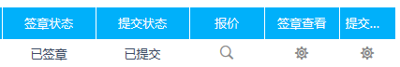

⑦提交。
（七）比较与评价
经磋商确定最终采购需求和提交最终报价的供应商后，由磋商小组采用综合评分法对提交最终报价的供应商的响应文件和最终报价进行综合评分。
1、评审方法：综合评分法，即对响应文件满足磋商文件全部实质性要求且按评审因素的量化指标评审得分最高的供应商为成交候选供应商的评审方法。
2、评审因素及权重分解表（总计100分）
类别 | 总分 | 评标因素 | 最高  得分
投标  报价 | 30分 | 满足招标文件要求且最后报价最低的供应商的价格为评标基准价得30分，其他各供应商的最后报价得分按下列公式计算：（评标基准价/投标报价）×30。 | 30分
施工  方案 | 15分 | 一、评审内容 供应商针对本项目编制完善的施工方案，内容包含：①施工目标；②施工准备；③施工布置与安排。  二、 评审标准 1、完整性：方案必须全面，对评审内容中的各项要求有详细描述； 2、可实施性：切合本项目实际情况，提出步骤清晰、合理的方案； 3、针对性：方案能够紧扣项目实际情况，内容科学合理。  三、 赋分标准（满分15分） 上述3项评审内容全部满足评审标准得15分，每有一个评审内容缺项扣5分，每有一项评审内容存在缺陷，扣0.01-4.99分，扣完为止，不提供不得分。  说明：缺陷是指方案内容没有结合项目实际需求、虽有内容但不完善、内容表述前后不一致、套用其他项目方案或与项目内容需求不匹配及其他不利于项目实施的等任意一种情形。 | 15分
施工质量保证措施 | 6分 | 一、评审内容 供应商针对本项目编制完善的施工质量保证措施，内容包含：①质量目标管理体系；②确保质量的技术组织措施；③施工质量控制措施。  二、 评审标准 1、完整性：方案必须全面，对评审内容中的各项要求有详细描述； 2、可实施性：切合本项目实际情况，提出步骤清晰、合理的方案； 3、针对性：方案能够紧扣项目实际情况，内容科学合理。  三、赋分标准（满分6分） 上述3项评审内容全部满足评审标准得6分，每有一个评审内容缺项扣2分，每有一项评审内容存在缺陷，扣0.01-1.99分，扣完为止，不提供不得分。  说明：缺陷是指措施内容没有结合项目实际需求、虽有内容但不完善、内容表述前后不一致、套用其他项目方案或与项目内容需求不匹配及其他不利于项目实施的等任意一种情形。 | 6分
施工安全保证措施 | 6分 | 一、评审内容 供应商针对本项目编制完整的安全施工措施，内容包含：①安全生产管理制度；②安全施工措施。  二、评审标准 1、完整性：方案必须全面，对评审内容中的各项要求有详细描述； 2、可实施性：切合本项目实际情况，提出步骤清晰、合理的方案； 3、针对性：方案能够紧扣项目实际情况，内容科学合理。  三、赋分标准（满分6分）上述2项评审内容全部满足评审标准得6分，每有一个评审内容缺项扣3分，每有一项评审内容存在缺陷，扣0.01-2.99分，扣完为止，不提供不得分。  说明：缺陷是指措施内容没有结合项目实际需求、虽有内容但不完善、内容表述前后不一致、套用其他项目方案或与项目内容需求不匹配及其他不利于项目实施的等任意一种情形。 | 6分
施工进度计划及工期保证措施 | 6分 | 一、评审内容 供应商针对本项目编制完善的施工进度计划，内容包含：①施工进度计划保证措施；②工期保证措施；③违约责任承诺。  二、评审标准 1、完整性：方案必须全面，对评审内容中的各项要求有详细描述； 2、可实施性：切合本项目实际情况，提出步骤清晰、合理的方案； 3、针对性：方案能够紧扣项目实际情况，内容科学合理。  三、赋分标准（满分6分） 上述3项评审内容全部满足评审标准得6分，每有一个评审内容缺项扣2分，每有一项评审内容存在缺陷，扣0.01-1.99分，扣完为止，不提供不得分。  说明：缺陷是指措施内容没有结合项目实际需求、虽有内容但不完善、内容表述前后不一致、套用其他项目方案或与项目内容需求不匹配及其他不利于项目实施的等任意一种情形。 | 6分
文明施工及环境保护措施 | 6分 | 一、评审内容 供应商针对本项目编制完整的文明施工措施，内容包含：①文明施工管理目标及技术措施；②文明施工现场管理措施；③环境保护措施。  二、评审标准 1、完整性：方案必须全面，对评审内容中的各项要求有详细描述； 2、可实施性：切合本项目实际情况，提出步骤清晰、合理的方案； 3、针对性：方案能够紧扣项目实际情况，内容科学合理。  三、赋分标准（满分6分）上述3项评审内容全部满足评审标准得6分，每有一个评审内容缺项扣2分，每有一项评审内容存在缺陷，扣0.01-1.99分，扣完为止，不提供不得分。  说明：缺陷是指措施内容没有结合项目实际需求、虽有内容但不完善、内容表述前后不一致、套用其他项目方案或与项目内容需求不匹配及其他不利于项目实施的等任意一种情形。 | 6分
项目管理机构及劳动力安排计划 | 6分 | 一、评审内容 供应商针对本项目编制科学的项目管理机构及劳动力安排计划，内容包含：①管理机构的配备计划；②组织机构的岗位职责；③劳动力安排计划。  二、 评审标准 1、完整性：方案必须全面，对评审内容中的各项要求有详细描述； 2、可实施性：切合本项目实际情况，提出步骤清晰、合理的方案； 3、针对性：方案能够紧扣项目实际情况，内容科学合理。  三、赋分标准（满分6分）上述3项评审内容全部满足评审标准得6分，每有一个评审内容缺项扣2分，每有一项评审内容存在缺陷，扣0.01-1.99分，扣完为止，不提供不得分。  说明：缺陷是指计划内容没有结合项目实际需求、虽有内容但不完善、内容表述前后不一致、套用其他项目方案或与项目内容需求不匹配及其他不利于项目实施的等任意一种情形。 | 6分
突发事件处理预案措施 | 6分 | 一、评审内容 供应商针对本项目编制的突发事件处理预案措施，内容包含：①恶劣天气影响、自然灾害预案措施；②政府性重大活动，重大节假日预案措施。  二、评审标准 1、完整性：方案必须全面，对评审内容中的各项要求有详细描述； 2、可实施性：切合本项目实际情况，提出步骤清晰、合理的方案； 3、针对性：方案能够紧扣项目实际情况，内容科学合理。  三、赋分标准（满分6分） 上述2项评审内容全部满足评审标准得6分，每有一个评审内容缺项扣3分，每有一项评审内容存在缺陷，扣0.01-2.99分，扣完为止，不提供不得分。  说明：缺陷是指措施内容没有结合项目实际需求、虽有内容但不完善、内容表述前后不一致、套用其他项目方案或与项目内容需求不匹配及其他不利于项目实施的等任意一种情形。 | 6分
施工机械配备和材料投入计划 | 6分 | 一、评审内容 结合本项目的实际，供应商针对本项目提供①施工机械配备②材料投入计划  二、评审标准 1、完整性：内容必须全面，对评审内容中的各项要求有详细描述； 2、落实性：切合项目具体情况，提出责任明确、要求具体的方案； 3、针对性：内容能够紧扣项目实际情况，内容科学合理。  三、赋分标准（满分6分）上述2项评审内容全部满足评审标准得6分，每有一个评审内容缺项扣3分，每有一项评审内容存在缺陷，扣0.01-2.99分，扣完为止，不提供不得分。  说明：缺陷是指计划内容没有结合项目实际需求、虽有内容但不完善、内容表述前后不一致、套用其他项目方案或与项目内容需求不匹配及其他不利于项目实施的等任意一种情形。 | 6分
新技术、新产品、新工艺、新材料应用 | 4分 | 一、评审内容 供应商针对本项目提供新技术、新产品、新工艺、新材料应用方案。  二、评审标准 1、完整性：内容必须全面，对评审内容中的各项要求有详细描述； 2、落实性：切合项目具体情况，提出责任明确、要求具体的方案； 3、针对性：内容能够紧扣项目实际情况，内容科学合理。  三、赋分标准（满分4分）上述评审内容全部满足评审标准得4分，内容缺项或存在缺陷，扣0.01-3.99分，扣完为止，不提供不得分。  说明：缺陷是指所提供内容没有结合项目实际需求、虽有内容但不完善、内容表述前后不一致、套用其他项目方案或与项目内容需求不匹配及其他不利于项目实施的等任意一种情形。 | 4分
类似  业绩 | 9分 | 供应商须提供2023年1月1日至今的类似项目业绩，每提供一项得3分，最高不超过9分。（以加盖公章的合同复印件为准）。 | 9分
3、其他事项说明
（1）因落实政府采购政策进行价格调整的，以调整后的价格计算评审基准价和磋商报价。
（2）评审时，磋商小组根据以上内容进行综合比较，自主打分，分数四舍五入保留两位小数，独立对每个供应商的响应文件进行评价，并汇总每个供应商的得分。
4、推荐成交候选供应商名单
磋商小组应当根据综合评分情况，按照评审得分由高到低顺序推荐3名以上成交候选供应商，并编写评审报告。符合《政府采购竞争性磋商采购方式管理暂行办法》第二十一条第三款情形的，可以推荐2家成交候选供应商。评审得分相同的，按照最终报价由低到高的顺序推荐。评审得分且最终报价相同的，按照技术指标优劣顺序推荐，磋商小组依据评审结果写出评审报告。

八、确定成交供应商
（一）采购代理机构应在评审结束后2个工作日内将评审报告送采购人。
（二）采购人在收到评审报告后5个工作日内，在评审报告确定的成交候选人名单中按顺序确定成交供应商，复函采购代理机构。采购人在收到评审报告5个工作日内未按评审报告推荐的成交候选人顺序确定成交供应商，又不能说明合法理由的，视同按评审报告推荐的顺序确定排名第一的成交候选人为成交供应商。

（三）采购代理机构当自成交供应商确定之日起2个工作日内，在省级以上财政部门指定的媒体上公告成交结果，公告期限为1个工作日，并向成交供应商发“成交通知书”。

九、质疑与投诉
（一）质疑
1、供应商认为磋商文件、磋商过程或成交结果使自身的合法权益受到损害，可以在法定期限内，以书面形式向采购代理机构或采购人当面递交质疑，针对同一采购程序环节的质疑应一次性提出。
（1）提出质疑应当递交质疑函和必要的证明材料，质疑函应当包括以下主要内容：
①供应商的姓名或者名称、地址、邮编、联系人及联系电话；②质疑项目的名称、编号；③具体、明确的质疑事项和与质疑事项相关的请求；④事实依据；⑤必要的法律依据；⑥提出质疑的日期。
（2）质疑函应当由法定代表人签字并加盖公章，公章不得以合同章或其他印章代替。
（3）质疑人可以授权代表办理质疑事项，授权代表办理质疑事项时，除递交质疑函外，还应当递交法人授权委托书及授权代表的有效身份证明，授权委托书应当载明委托代理的具体权限和事项。
2、符合要求的质疑，采购代理机构将予以受理并答复。
3、采购代理机构或采购人将在收到书面质疑后7个工作日内作出答复，并以书面形式通知质疑人和其他有关供应商。
（二）投诉
1、质疑人对采购代理机构或采购人的答复不满意，以及采购代理机构或采购人未在规定时间内做出答复的，可以在答复期满后15个工作日内向政府采购监管机构提出投诉。
2、投诉的事项不得超出已质疑事项的范围。

十、履约保证金
本项目成交供应商是否需要向采购人缴纳履约保证金： 否 。

十一、合同
（一）采购人应当自成交通知书发出之日起30日内，按照磋商文件和成交供应商响应文件（包括评审中形成的澄清文件）的规定，与成交供应商签订书面合同。所签订的合同不得对磋商文件确定的事项和成交供应商响应文件作实质性修改。
（二）成交供应商需在合同签订后两个工作日内，提供完整的合同扫描件发送至邮箱（1250140002@qq.com）。
（三）成交供应商无正当理由拖延或拒绝与采购人签订合同的，采购人可以按照评审报告推荐的成交候选人名单排序，确定下一候选人为成交供应商，也可以重新开展政府采购活动。同时报请监督机构通报，取消其进入政府采购市场的资格，按规定予以处罚。

十二、合同的履约验收
政府采购合同的履行、违约责任和解决争议的方法等适用《中华人民共和国民法典》，采购人按照政府采购合同规定的技术、服务、安全标准组织对供应商履约情况进行验收，并出具验收书。

十三、招标代理服务费
（一）成交供应商在领取成交通知书前，向采购代理机构一次性支付招标代理服务费。
（二）招标代理服务费的计算方法：以成交金额为基数，参考《国家计委关于印发<招标代理服务收费管理暂行办法>的通知》（计价格【2002】1980号）及国家发展和改革委员会办公厅颁发的《关于招标代理服务收费有关问题的通知》（发改办价格[2003] 857号） 规定按标准收取，若按照标准收取不足5000元，按5000元计取。
（三）招标代理服务费可以采取现金、支票、银行汇票、电汇、网银等方式缴纳。
（四）招标代理服务费缴纳信息：
银行户名：陕西众灿品诚项目管理有限公司
开户银行：招商银行西安分行钟楼支行
账 号：129914150610901

十四、需要落实的政府采购政策
（一）本项目执行政府强制、优先采购节能产品，优先采购环境标志产品，支持中小企业，支持监狱和戒毒企业、残疾人企业、扶持不发达地区和少数民族地区、支持脱贫攻坚等相关政策，具体包括但不限于以下内容：
1.中小企业发展政策：《关于政府采购支持监狱企业发展有关问题的通知》（财库〔2014〕68号）、《关于促进残疾人就业政府采购政策的通知》（财库〔2017〕141号）、《政府采购促进中小企业发展管理办法》（财库〔2020〕46号）、《关于进一步加大政府采购支持中小企业力度的通知》（财库〔2022〕19号）。
2.绿色发展政策：财政部、国家发展改革委《关于印发〈节能产品政府采购实施意见〉的通知》（财库〔2004〕185号）、财政部、国家环保总局联合印发《关于环境标志产品政府采购实施的意见》（财库〔2006〕90号）、国务院办公厅《关于建立政府强制采购节能产品制度的通知》（国办发〔2007〕51号）、财政部、国家发展改革委、生态环境部、市场监督管理总局联合印发《关于调整优化节能产品、环境标志产品政府采购执行机制的通知》（财库〔2019〕9号）、《关于印发环境标志产品政府采购品目清单的通知》（财库〔2019〕18号）、《关于印发节能产品政府采购品目清单的通知》（财库〔2019〕19号）、《商品包装政府采购需求标准（试行）》和《快递包装政府采购需求标准（试行）》（财办库[2020]123 号）。
3.支持脱贫攻坚政策：《财政部 农业农村部 国家乡村振兴局关于运用政府采购政策支持乡村产业振兴的通知》（财库〔2021〕19 号）、《财政部农业农村部国家乡村振兴局 中华全国供销合作总社关于印发<关于深入开展政府采购脱贫地区农副产品工作推进乡村产业振兴的实施意见>的通知》（财库〔2021〕20 号）。
4.融资担保政策：陕西省财政厅关于印发《陕西省中小企业政府采购信用融资办法》（陕财办采〔2018〕23 号）、《陕西省财政厅关于加快推进我省中小企业政府采购信用融资工作的通知》（陕财办采〔2020〕15 号）。
（二）供应商享受优惠政策时应如实提供所需要的证明文件，如存在虚假材料应标，将取消其磋商资格，并依照《中华人民共和国政府采购法》等国家有关规定追究相应责任。
1、中小企业（含中型、小型、微型企业）
（1）符合国务院有关部门根据企业从业人员、营业收入、资产总额等指标制定的中小企业划型标准（工信部联企业〔2011〕300号）及国家统计局关于印发《统计上大中中小型企业划分办法（2017）》的通知，提供中小企业制造的货物、由中小企业承建的工程或者由中小企业承接的服务。
（2）在货物采购项目中，供应商提供的货物既有中小企业制造货物，也有大型企业制造货物的，不享受本办法规定的中小企业扶持政策。
（3）中小企业参加磋商时，应出具《政府采购促进中小企业发展管理办法》（财库[2020]46号）文件规定的《中小企业声明函》，否则不享受相关中小企业扶持政策。
2、监狱企业
（1）符合《关于政府采购支持监狱企业发展有关问题的通知》（财库[2014]68号）文件规定的监狱企业，提供本企业制造的货物、由本企业承建的工程或者承接的服务。
（2）监狱企业磋商时提供由省级以上监狱管理局、戒毒管理局(含新疆生产建设兵团)出具的属于监狱企业的证明，若未提供证明不享受扶持政策。
（3）在政府采购活动中，监狱企业视同小型、微型企业，享受相关中小企业扶持政策，若监狱企业已属于小型、微型企业的，不重复享受政策。
3、残疾人福利性单位
（1）符合《关于促进残疾人就业政府采购政策的通知》（财库[2017]141号）文件规定的残疾人福利性单位，提供本单位制造的货物、由本企业承建的工程或者承接的服务，或者提供其他残疾人福利性单位制造的货物（不包括使用非残疾人福利性单位注册商标的货物）。
（2）残疾人福利性单位磋商时须提供《残疾人福利性单位声明函》，若未提供声明不享受扶持政策。
（3）在政府采购活动中，残疾人福利性单位视同小型、微型企业，享受相关中小企业扶持政策，残疾人福利性单位已属于小型、微型企业的，不重复享受政策。
4、节能、环保产品政策
（1）根据《财政部 发展改革委 生态环境部 市场监管总局关于调整优化节能产品、环境标志产品政府采购执行机制的通知》（财库〔2019〕9号）有关要求，采购人拟采购的产品属于品目清单范围的，采购人及其委托的采购代理机构应当依据国家确定的认证机构出具的、处于有效期之内的节能产品、环境标志产品认证证书，对获得证书的产品实施政府优先采购或强制采购。
（2）若供应商提供的所投产品属于《关于印发环境标志产品政府采购品目清单的通知》（财库[2019]18号文）、《关于印发节能产品政府采购品目清单的通知》（财库[2019]19号文）中品目清单内，磋商时必须按照磋商文件《节能、环境标志产品明细表》格式对此类产品单独分项报价并计算出占磋商报价的百分比，并提供经国家确定的认证机构（详见《参与实施政府采购节能产品认证机构名录》）出具的处于有效期之内的节能产品、环境标志产品认证证书，采购人对获得证书的非强制产品实施政府优先采购。响应文件中未按上述要求提供相关证明，评审时将不予认可。
（3）此项只对属于品目清单内的非强制类产品进行计分，强制类产品不给予计分。

第三部分 采购内容及要求
一、项目名称：
兴隆村千万工程示范村建设项目
二、项目概况
1、环境整治及乡村治理能力提升工程设计​土建部分​景石与基础：选用本地花岗岩景石，尺寸根据现场空间确定（长约3-4m、高约1.5-2m），表面刻“兴隆村”字样（字体为楷体，字高0.5m），彰显村庄标识性；景石基础采用C25混凝土浇筑，厚度0.5m，基础尺寸比景石底部大0.3m，确保景石稳固。​金属栏杆：采用热镀锌钢管材质（管径60mm×40mm，壁厚2.5mm），表面喷塑处理（颜色为深灰色，与周边环境协调），栏杆高度1.2m，立柱间距2m，底部通过膨胀螺栓固定于混凝土基础，用于界定绿化区域与道路，保障行人安全。​电动伸缩门：选用铝合金材质（抗腐蚀、使用寿命长），门体长度8m，高度1.8m，配置智能控制系统（支持遥控、刷卡开门，具备防夹、防撞功能），安装位置位于村庄入口处，提升村庄入口形象与管理效率。​大理石地台拼花园路：选用芝麻白大理石（质地坚硬、美观大方），，地台厚度80mm，基层采用1:3水泥砂浆找平，用于绿化园路。​成品休息凉亭：选用成品定制钢结构凉厅，凉亭样式为茅草田园风格，直径3.2m，顶部覆盖人造茅草，为村民提供休憩遮阳场所。​浆砌石排水沟：采用本地石块浆砌（石块尺寸不小于300mm×200mm×150mm），沟宽0.6m，沟深0.5m，水泥砂浆勾缝，坡度不小于0.3%，沿滨水休闲带布置，确保雨水及时排出，避免积水影响景观与通行。​卵石砌造型花坛：选用粒径100-200mm的本地卵石（颜色以灰、褐为主，体现乡土特色），花坛造型为曲线形（与周边自然环境融合），高度0.6m，内部铺设种植土（厚度不小于0.5m），用于道路两侧及道路沿线农户大门口种植灌木与花卉，丰富绿化层次。​高杆灯与垃圾桶：高杆灯采用6m高热镀锌灯杆（壁厚3mm），配置200WLED光源（节能、亮度高，色温3000K暖白光），间距30m布置于主要道路两侧；垃圾桶选用100L塑料材质（防摔、防水），颜色为绿色（标识可回收）与灰色（标识其他垃圾），每50m设置1个，配套混凝土基础（尺寸400mm×400mm×300mm）。​绿化部分设计​绿化用地整理：清除用地内杂草、碎石等杂物，平整土地，坡度控制在2%-5%（利于排水），对低洼区域进行回填（采用素土，压实度不小于90%），确保绿化用地平整且无积水隐患。​种植土回填：选用有机质含量≥3%、pH值6.5-7.5的优质种植土。
三、其他要求
工期：6个月（实际开、竣工时间以发包人最终审批的开、竣工报告时间为准）
质量保修期：该工程质量保修期为1年。质量保修期1年内的维修费用全部由施工方承担。
付款方式：
（1）合同签订生效后，乙方进场施工完成总工程量的30%，经甲方确认后支付至合同暂定总价的30%；
（2）工程全部完工，经甲方初步验收合格后，支付至合同暂定总价的70%；
（3）工程经最终竣工验收合格，乙方提交完整竣工资料及符合要求的结算资料后，支付至经审计或财政评审确定的结算金额的100%；
四、工程量清单：
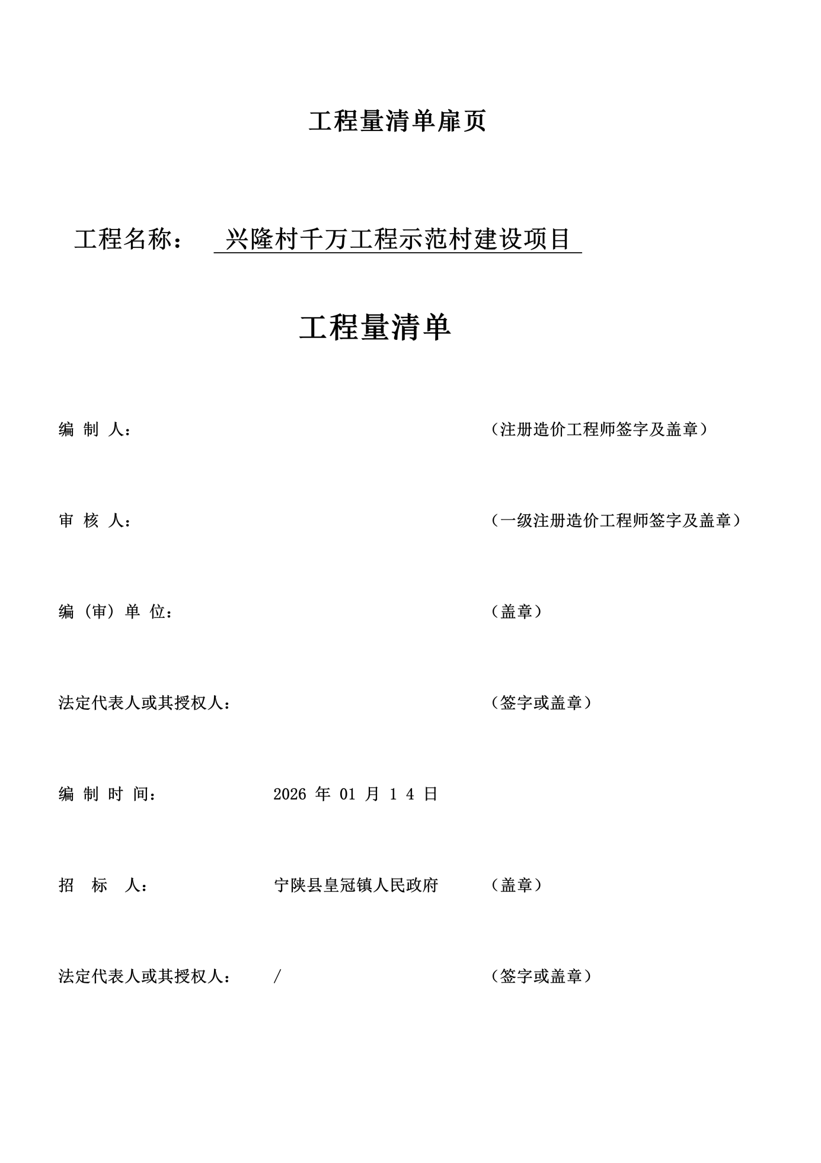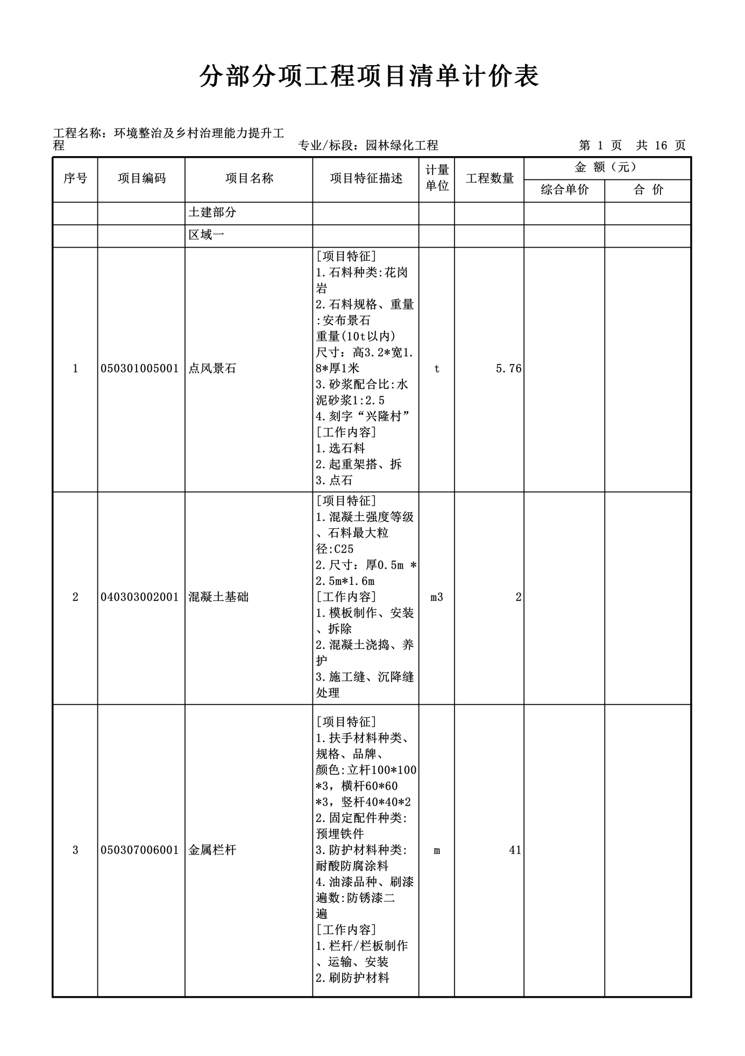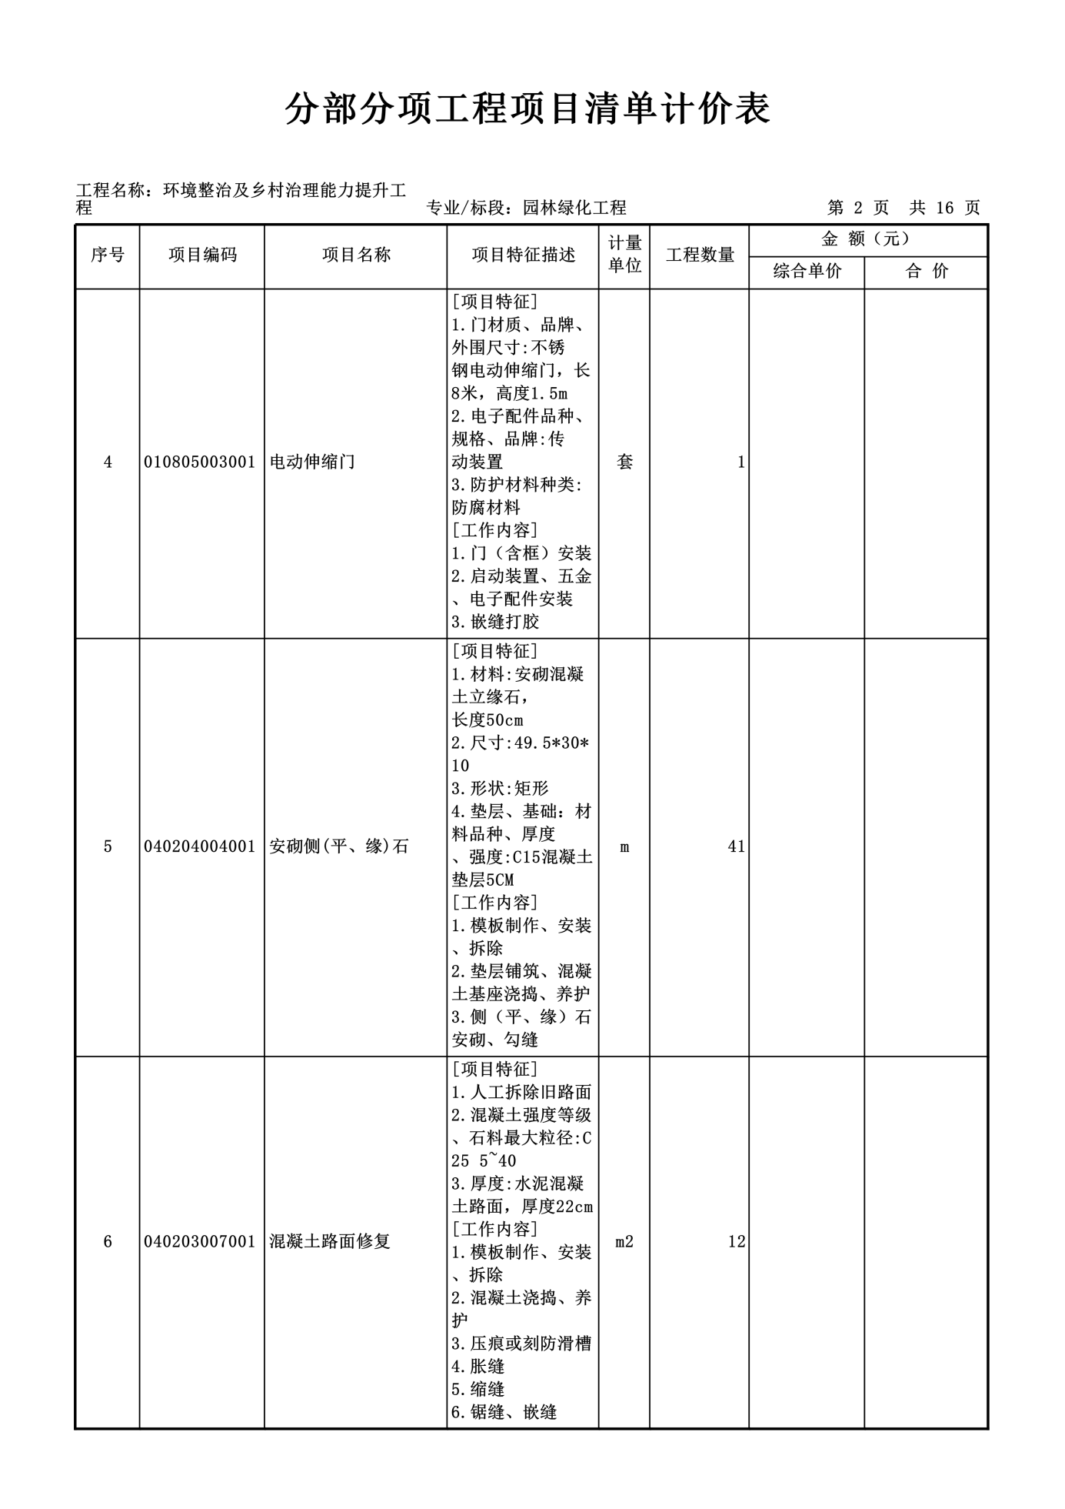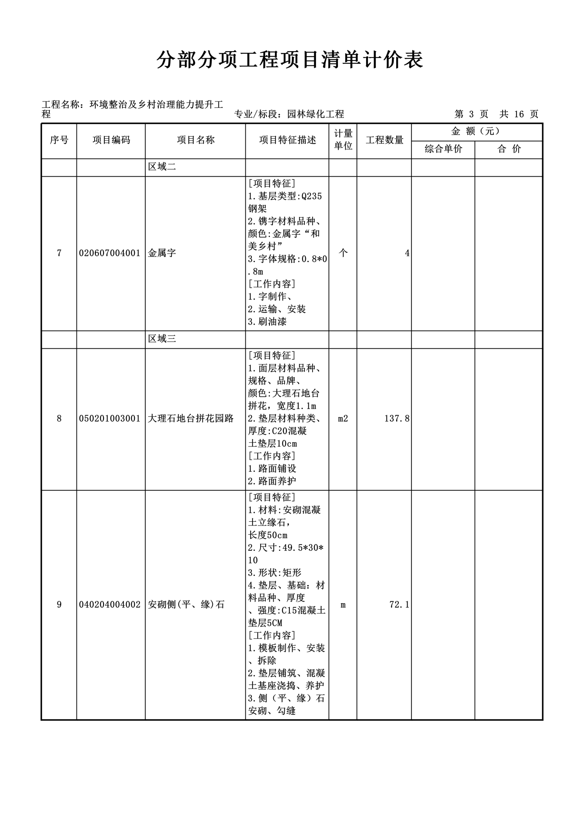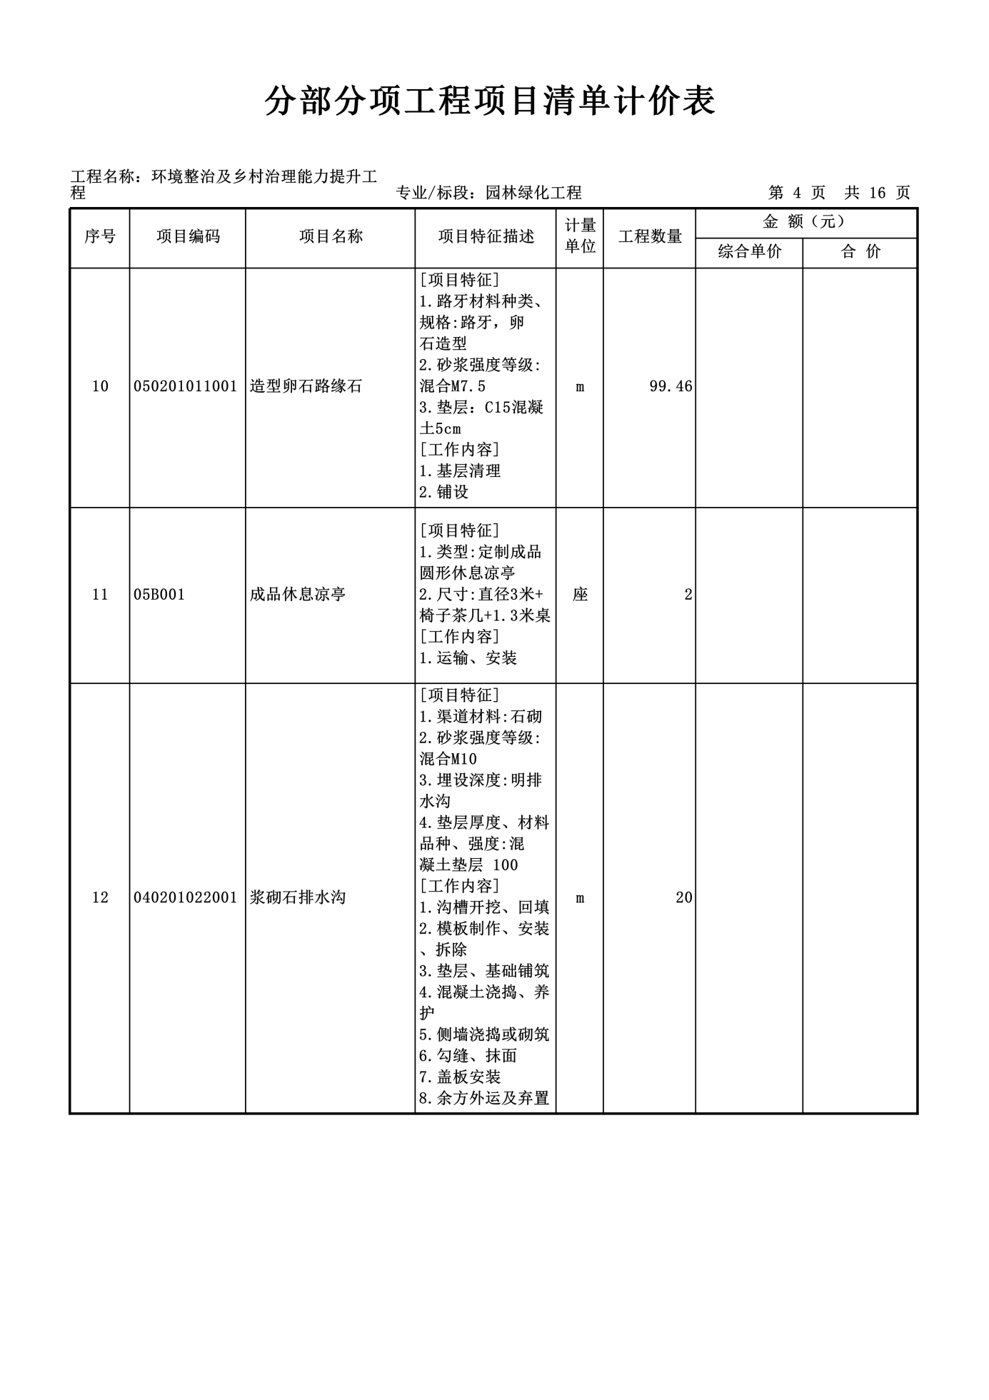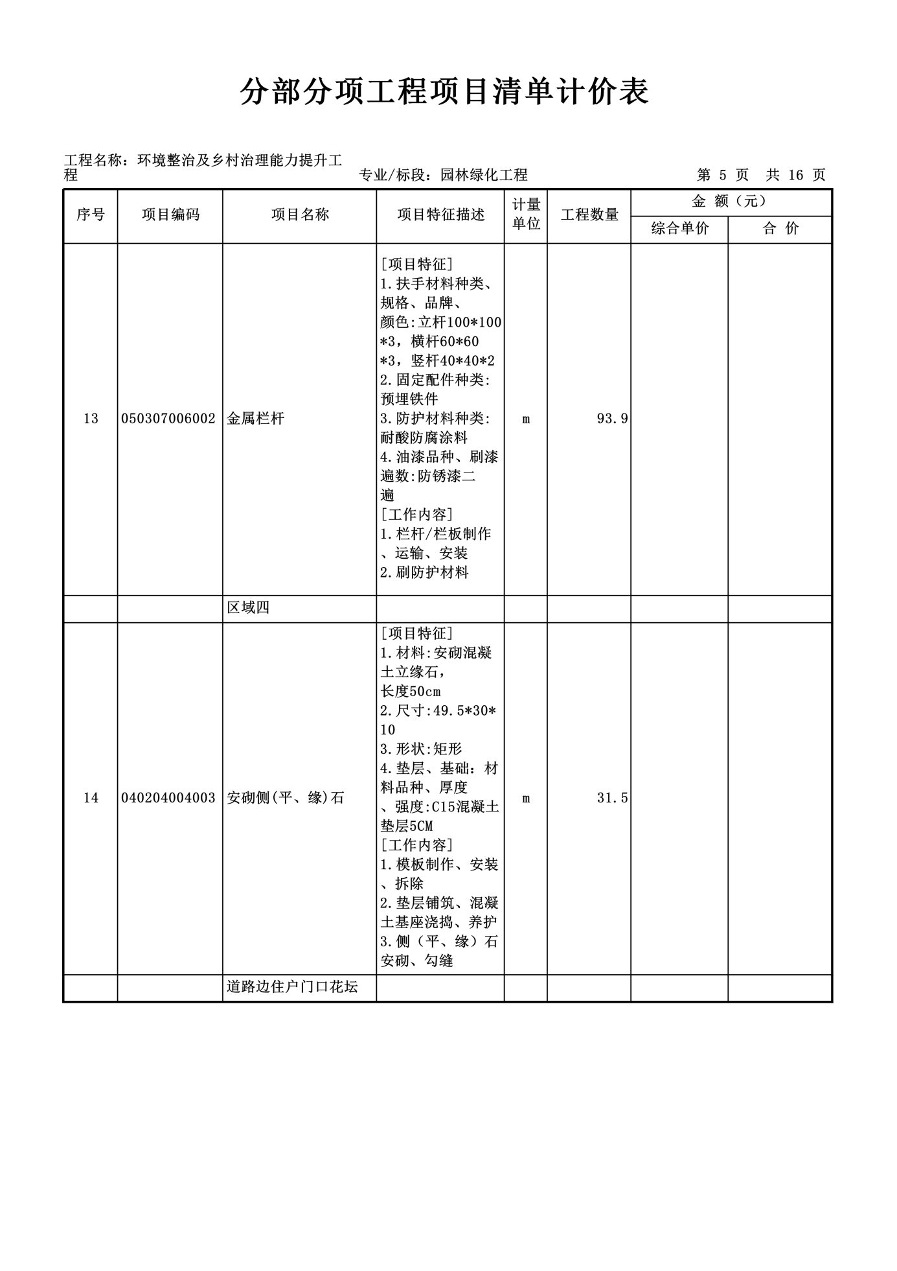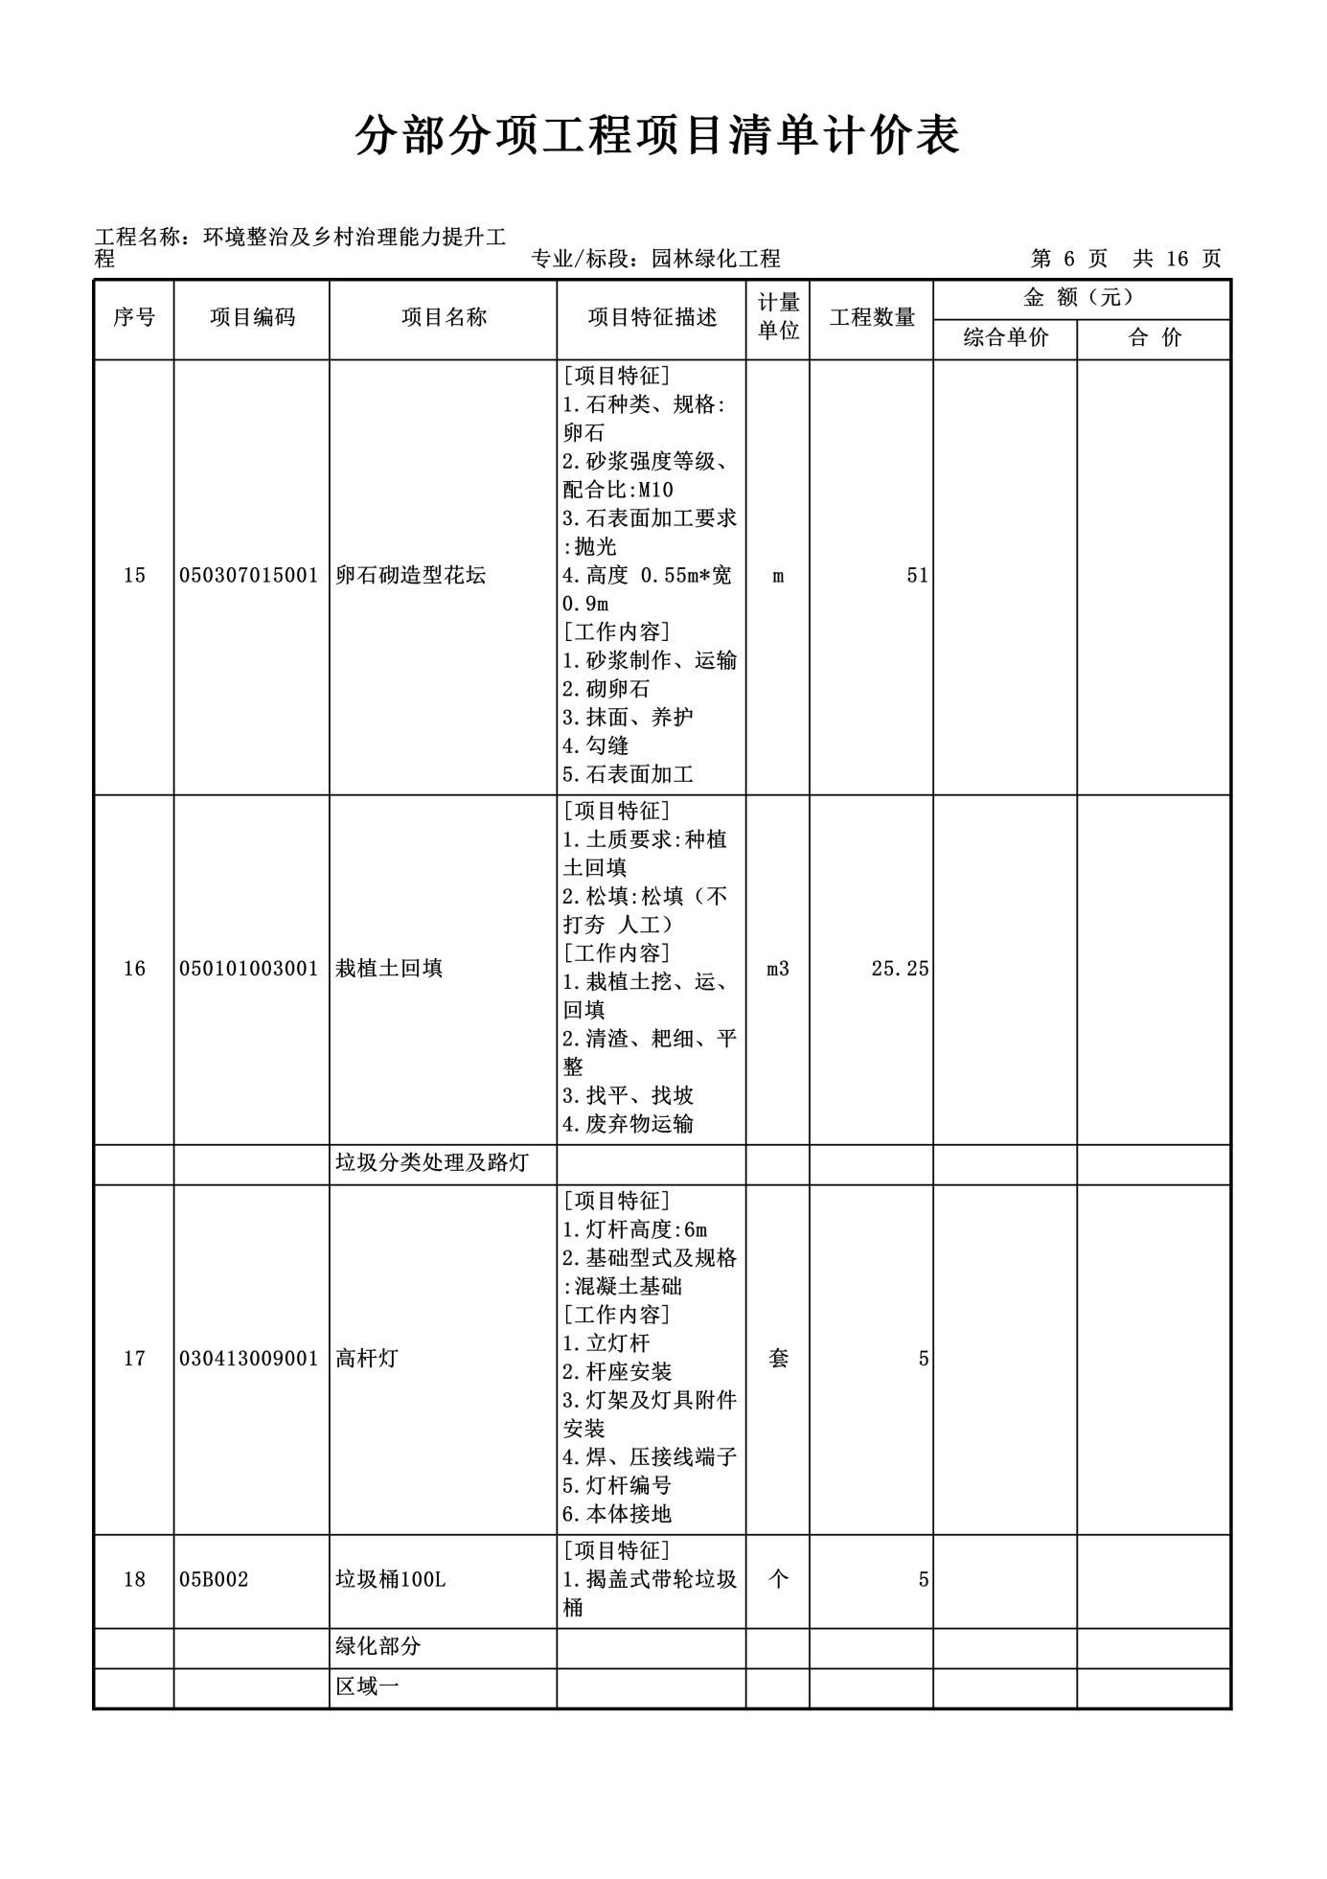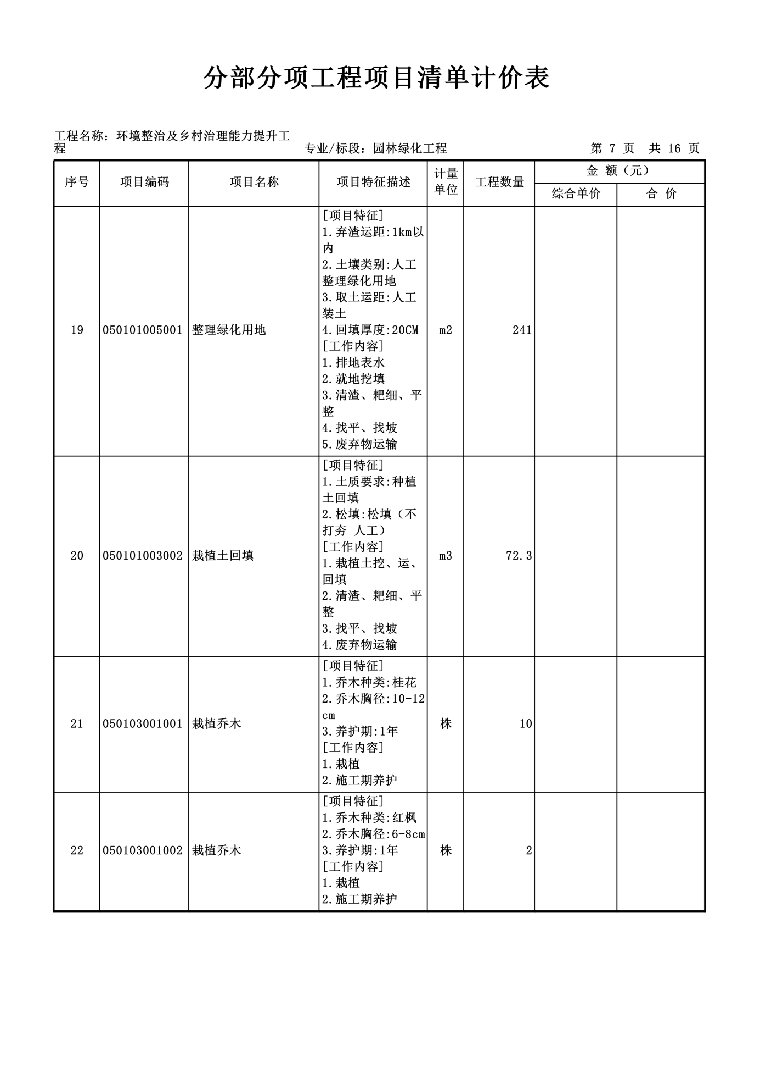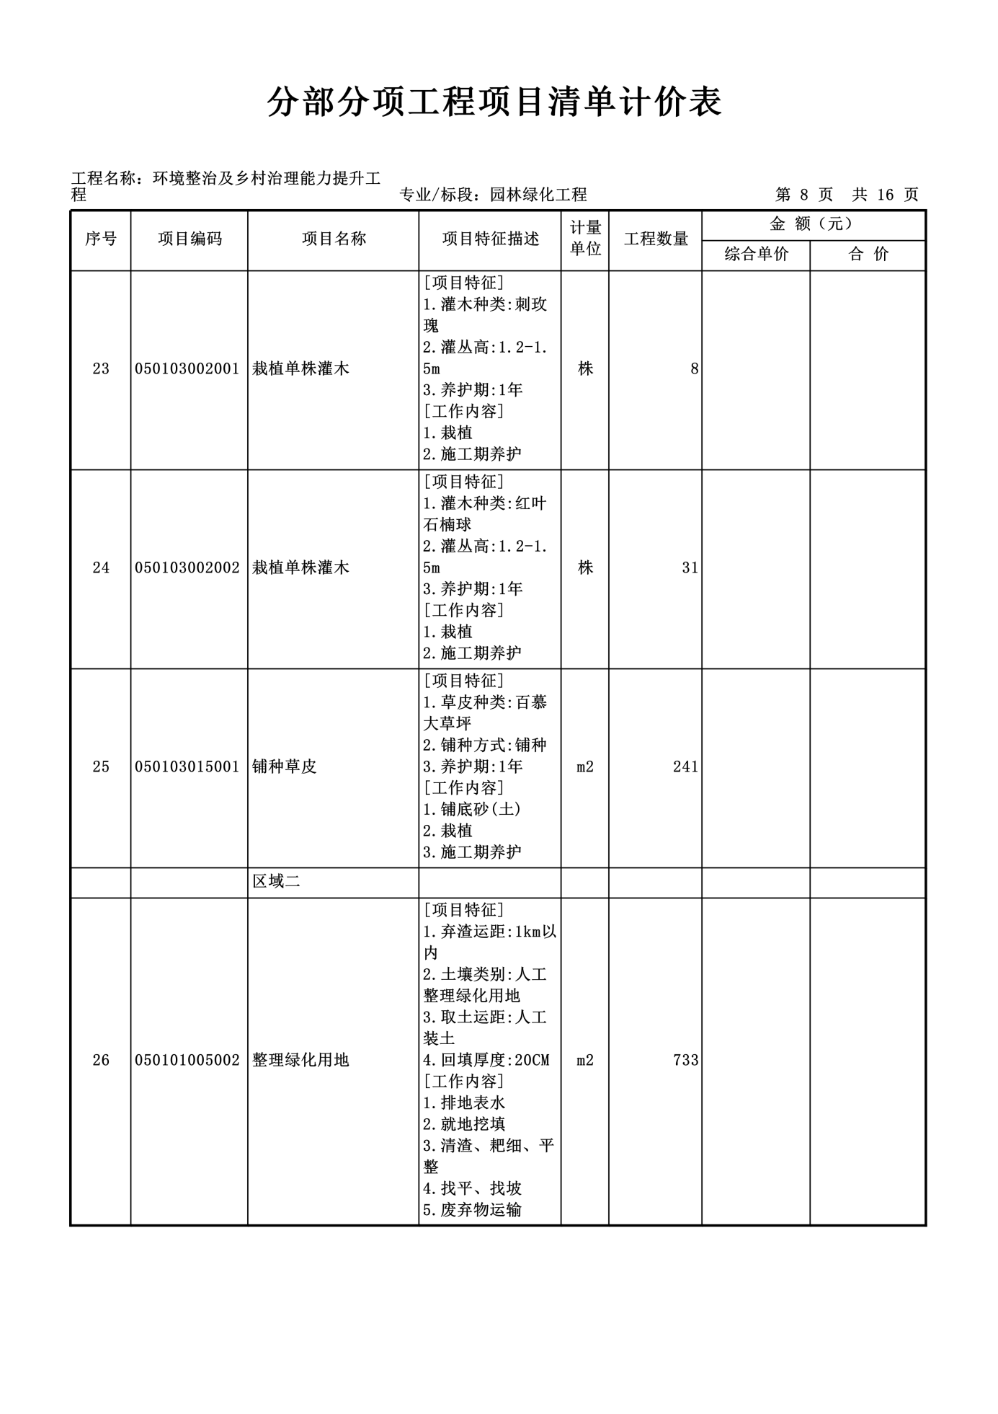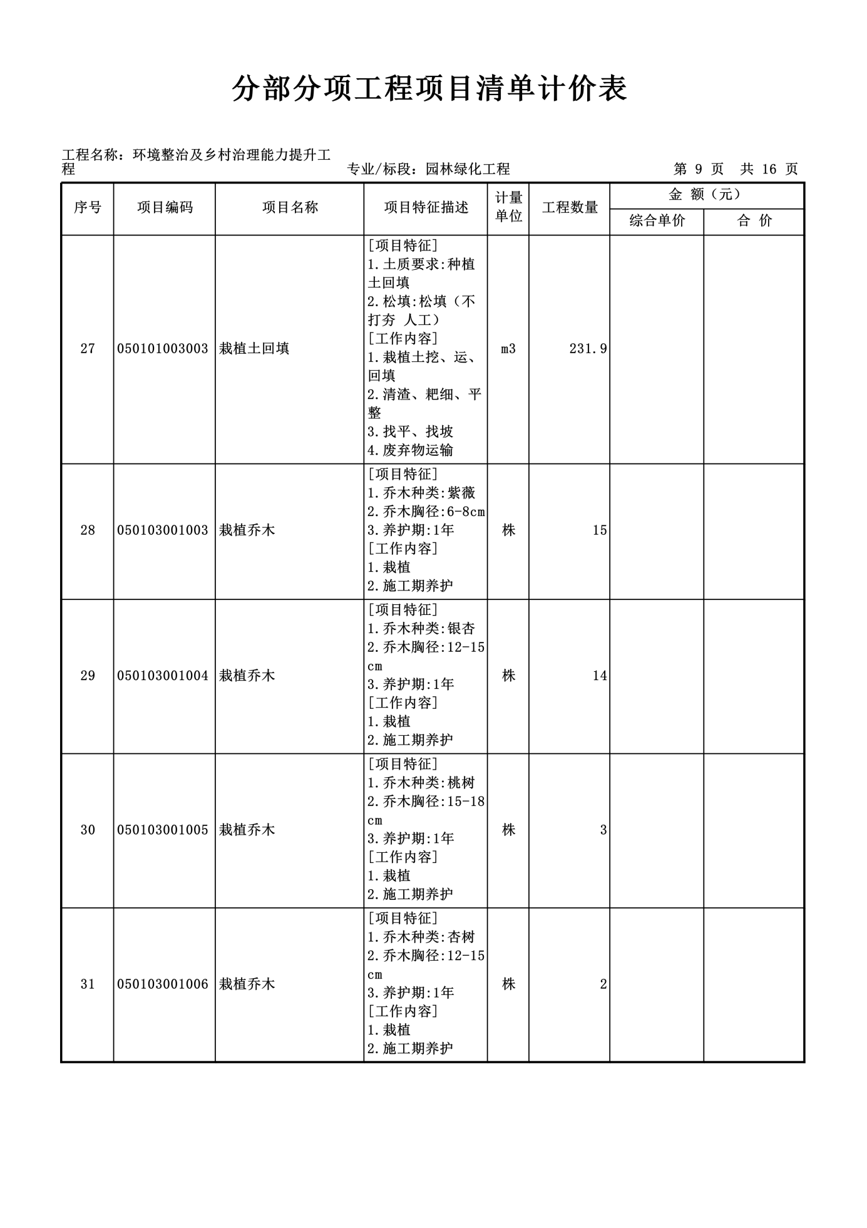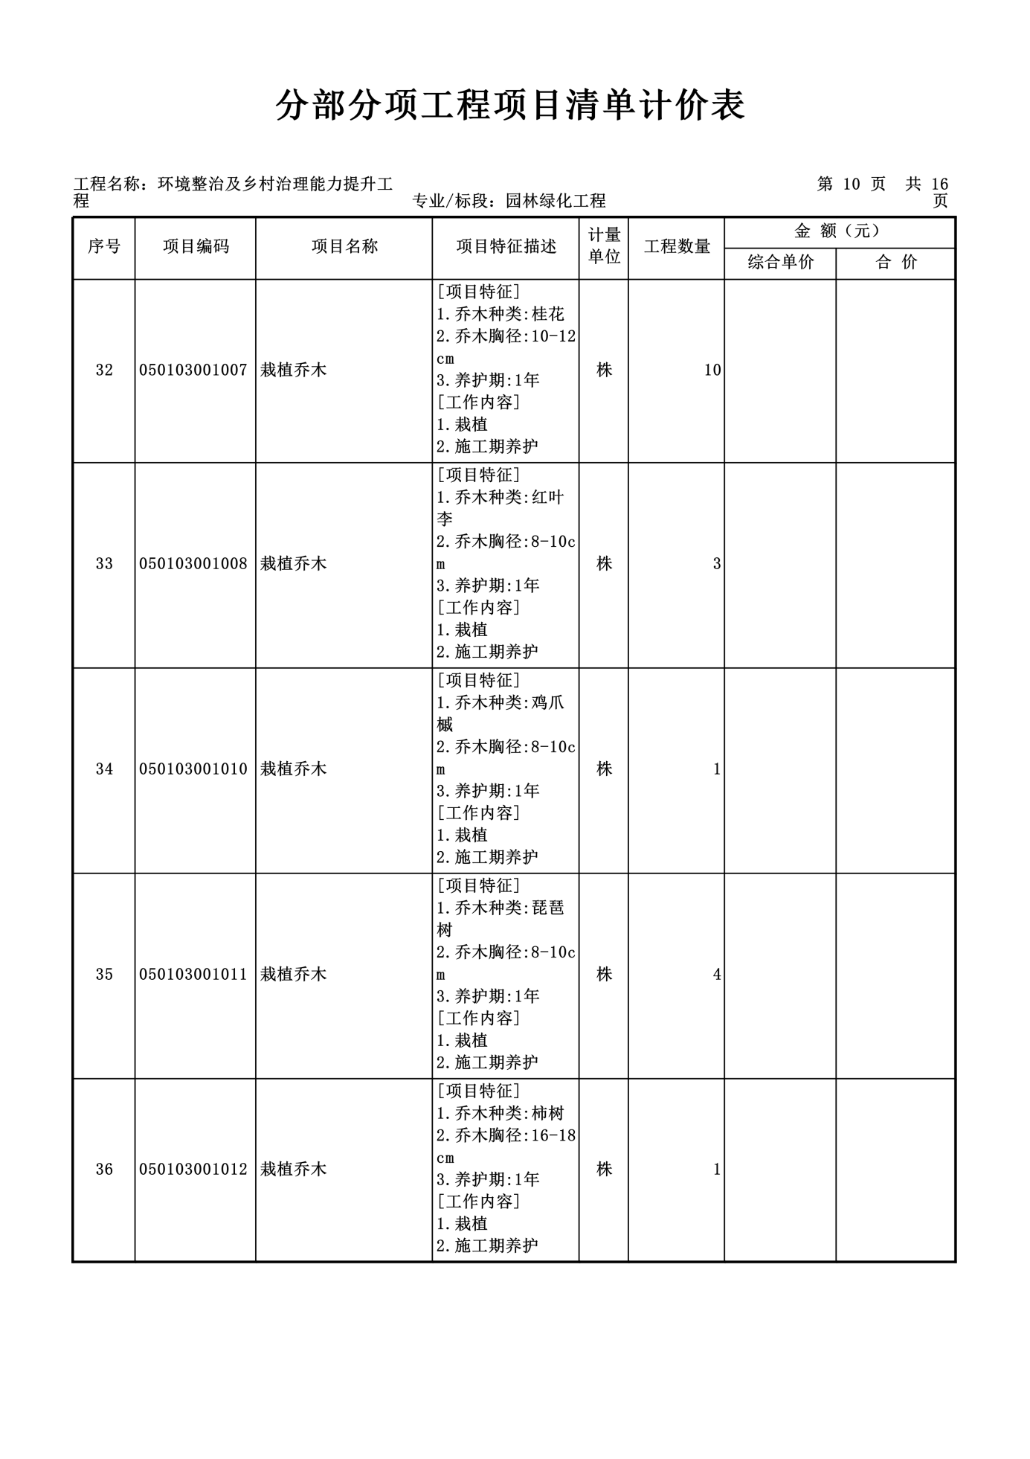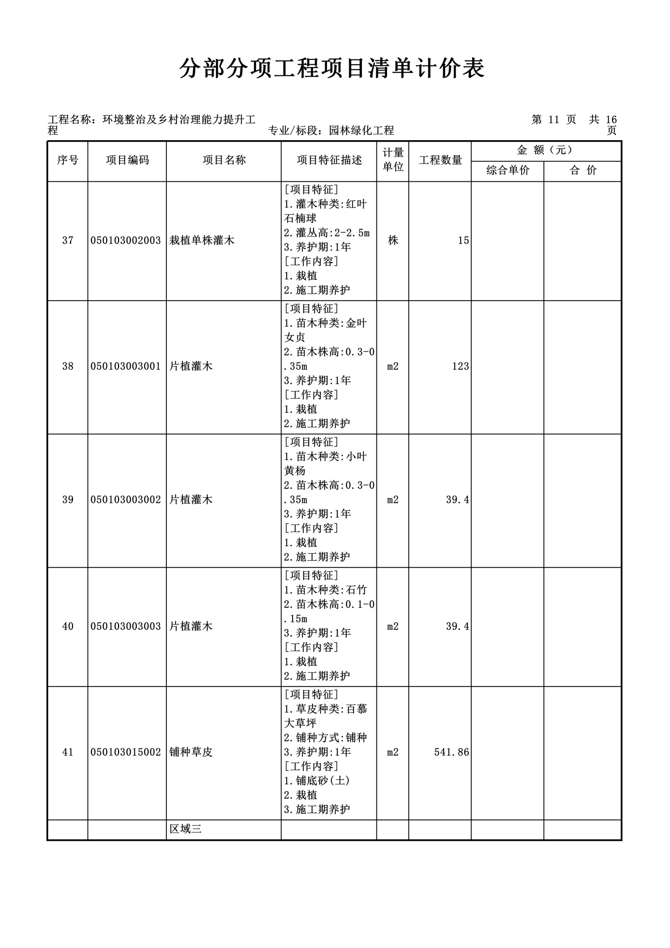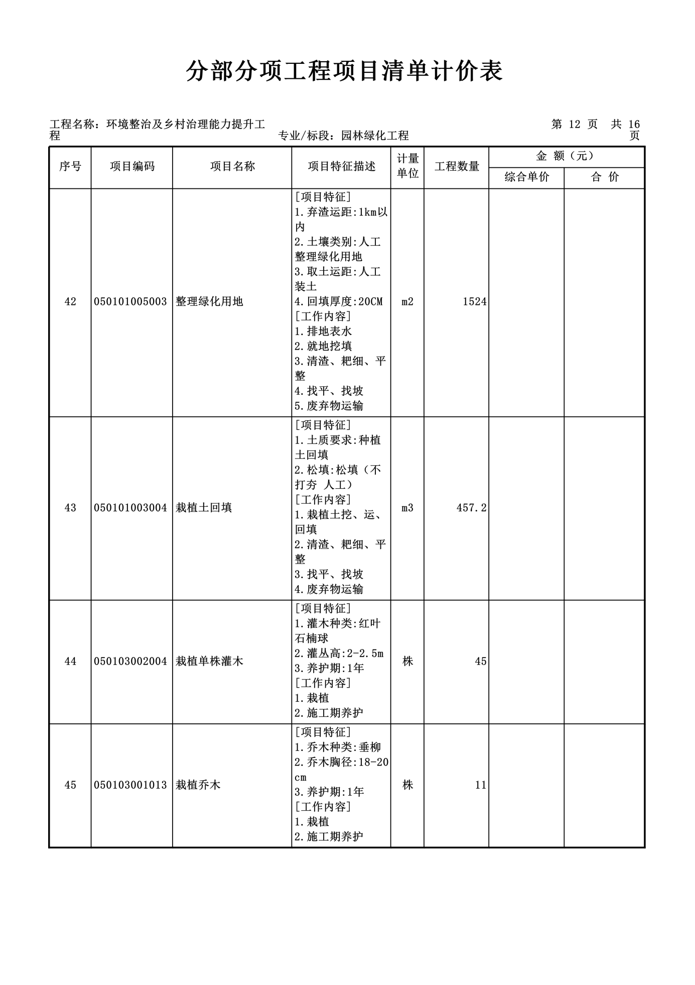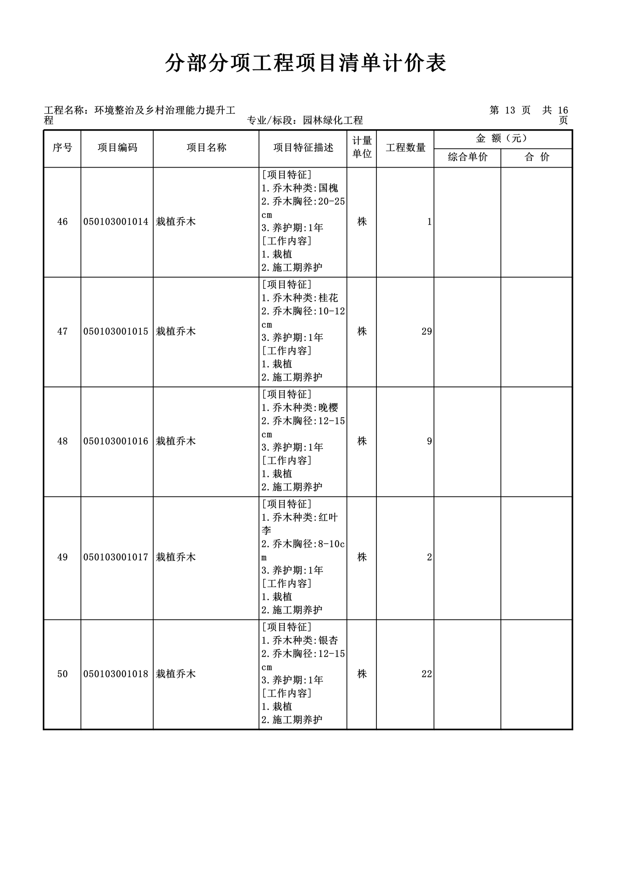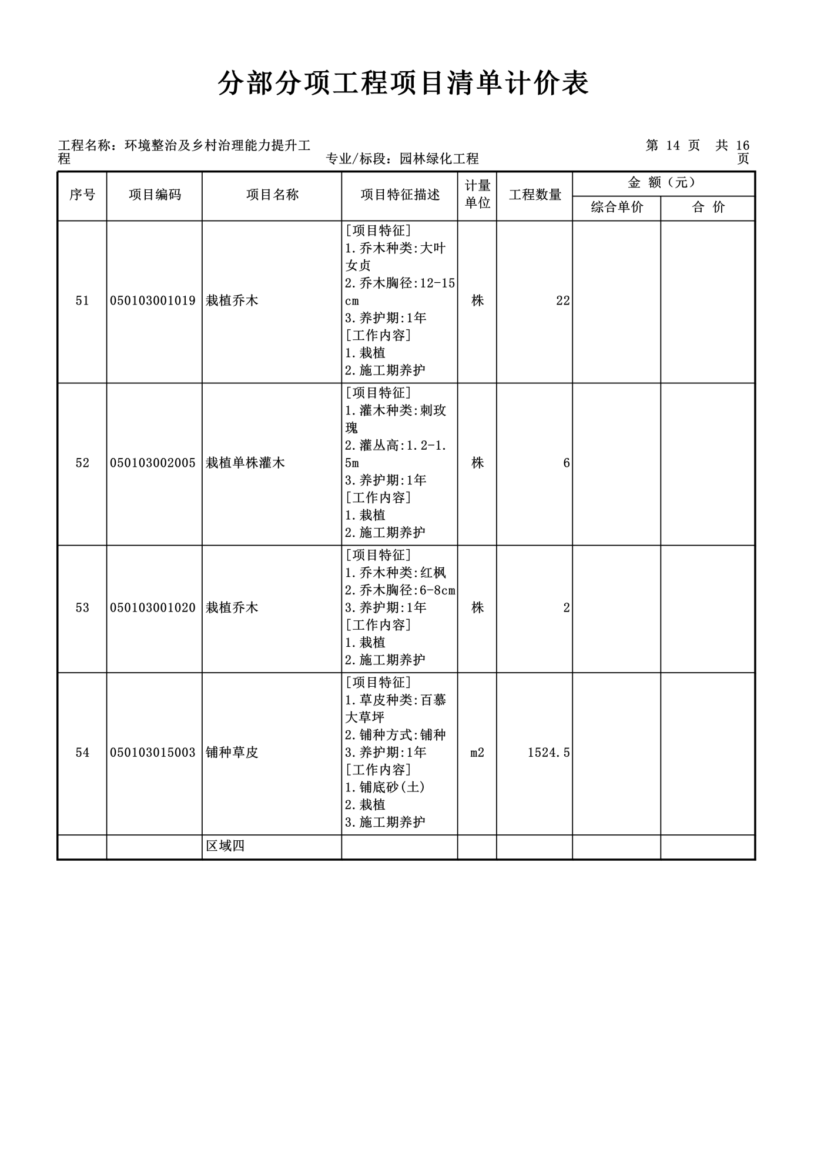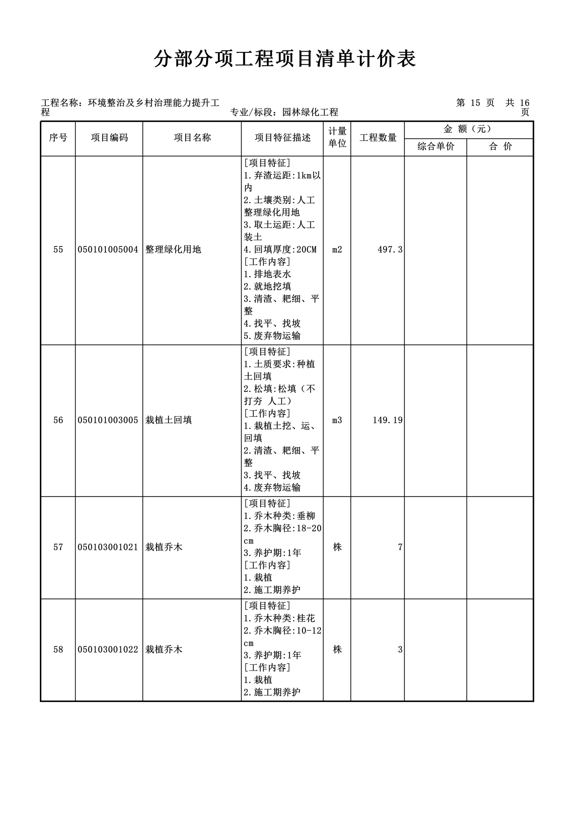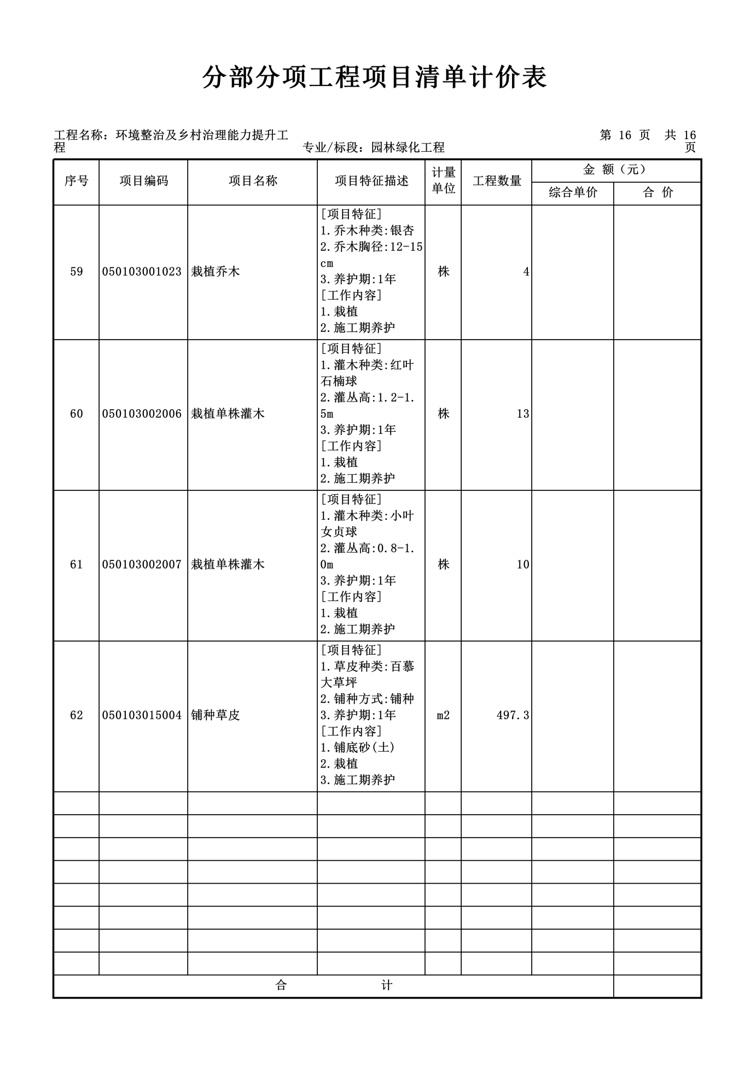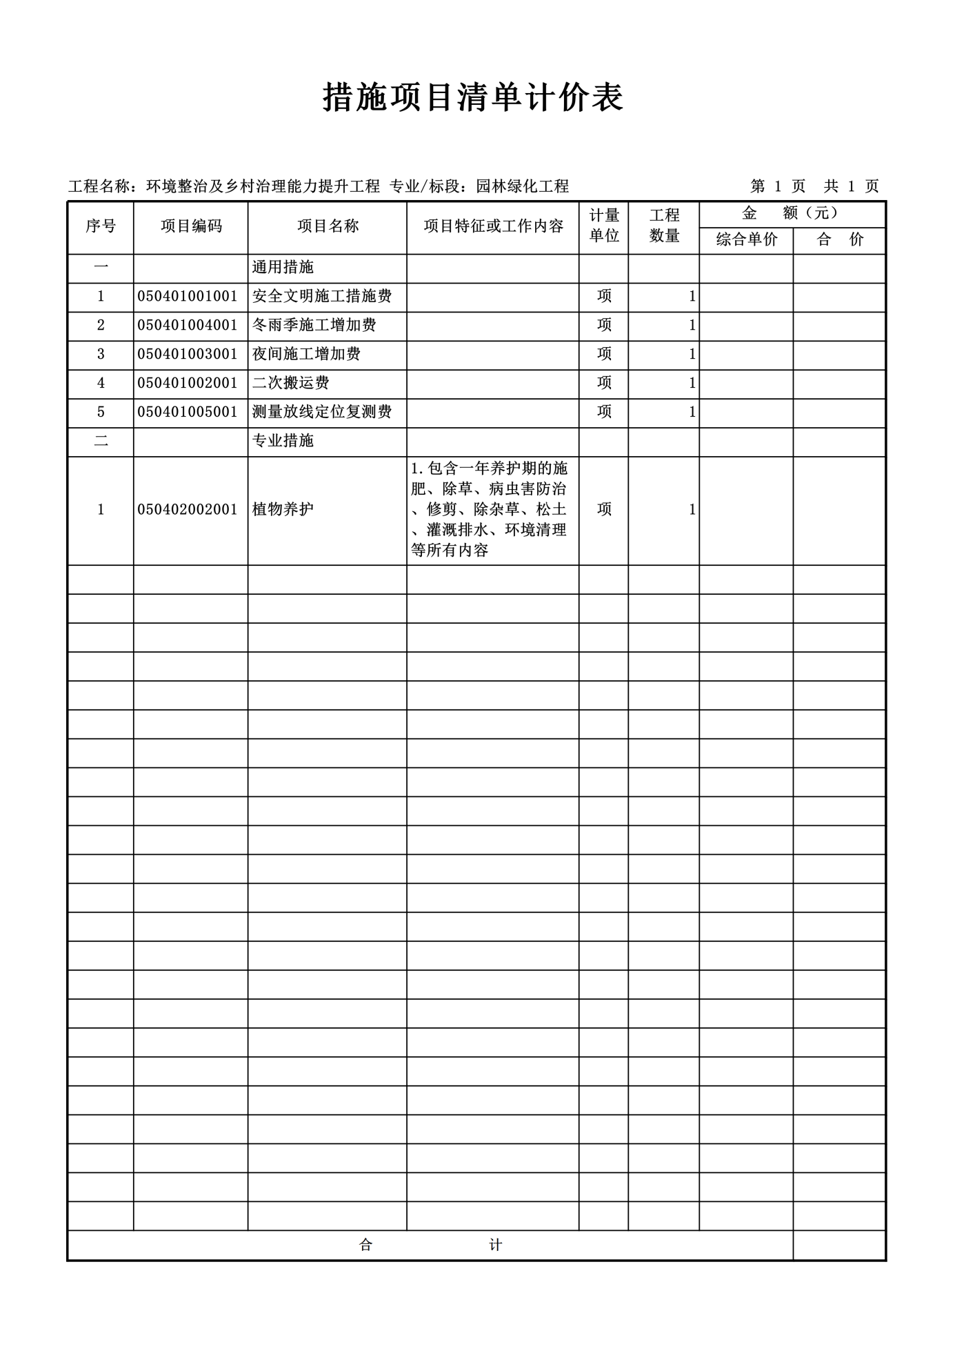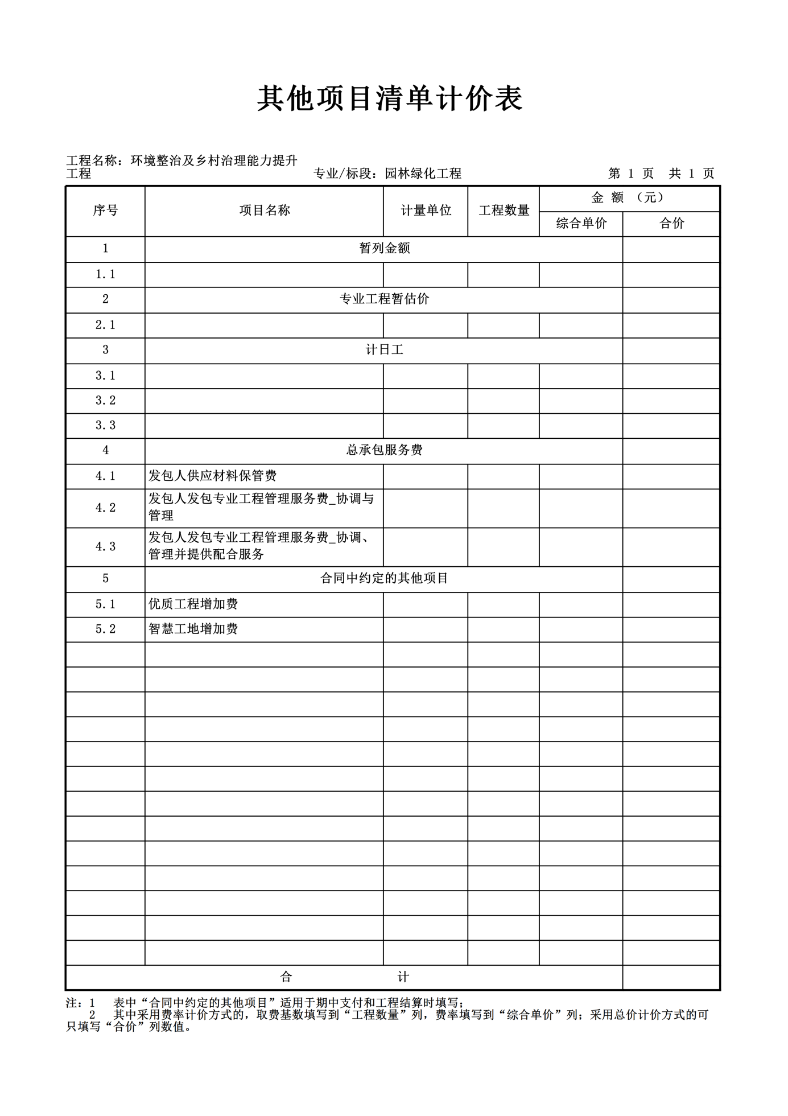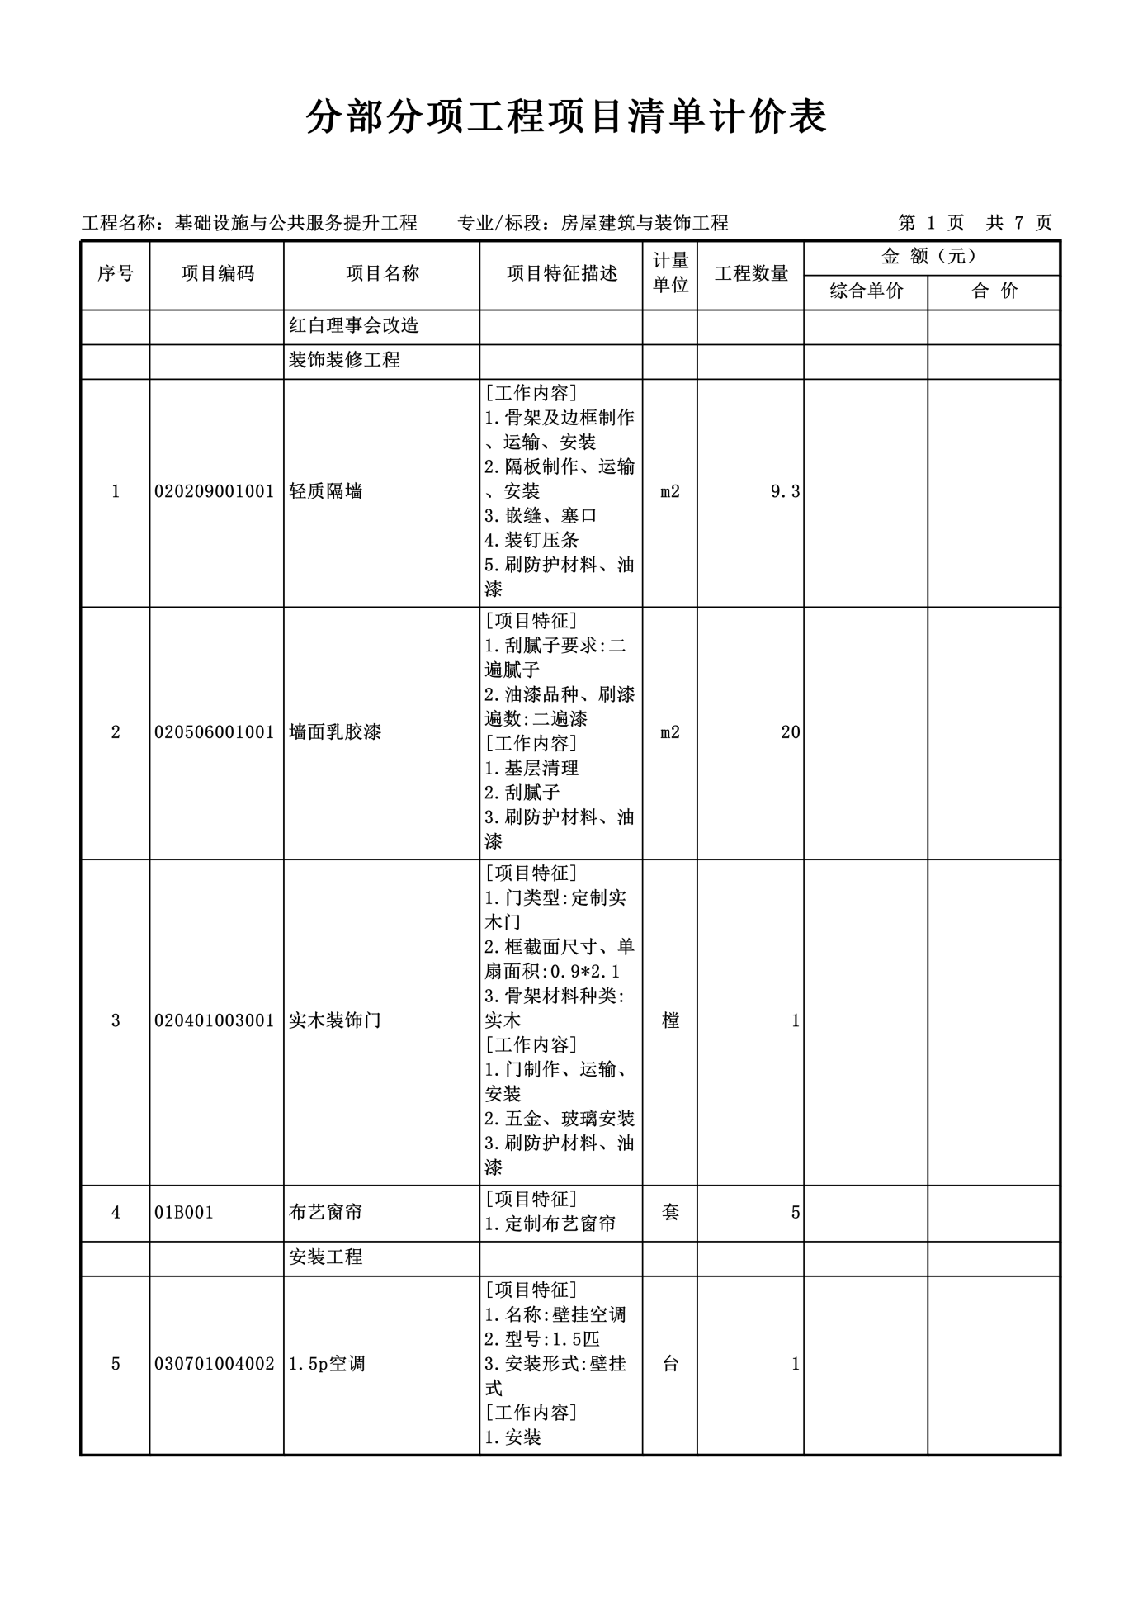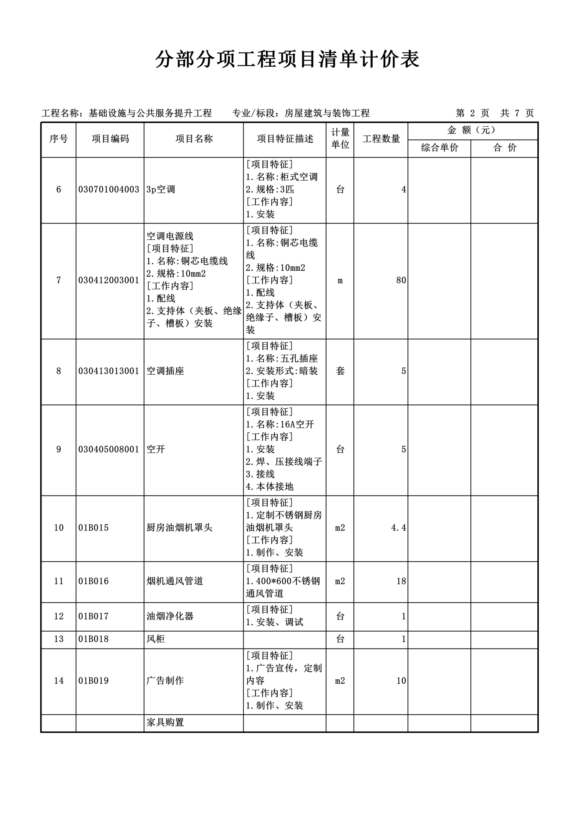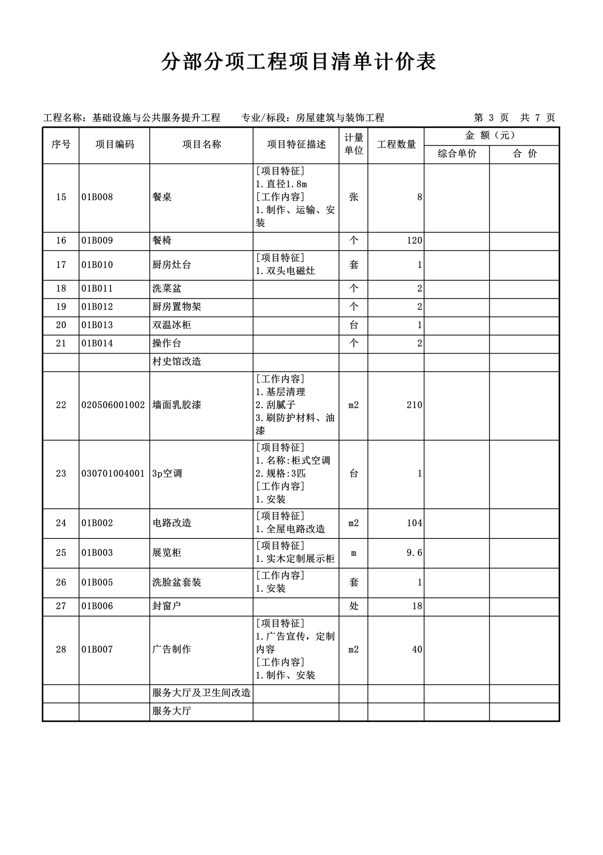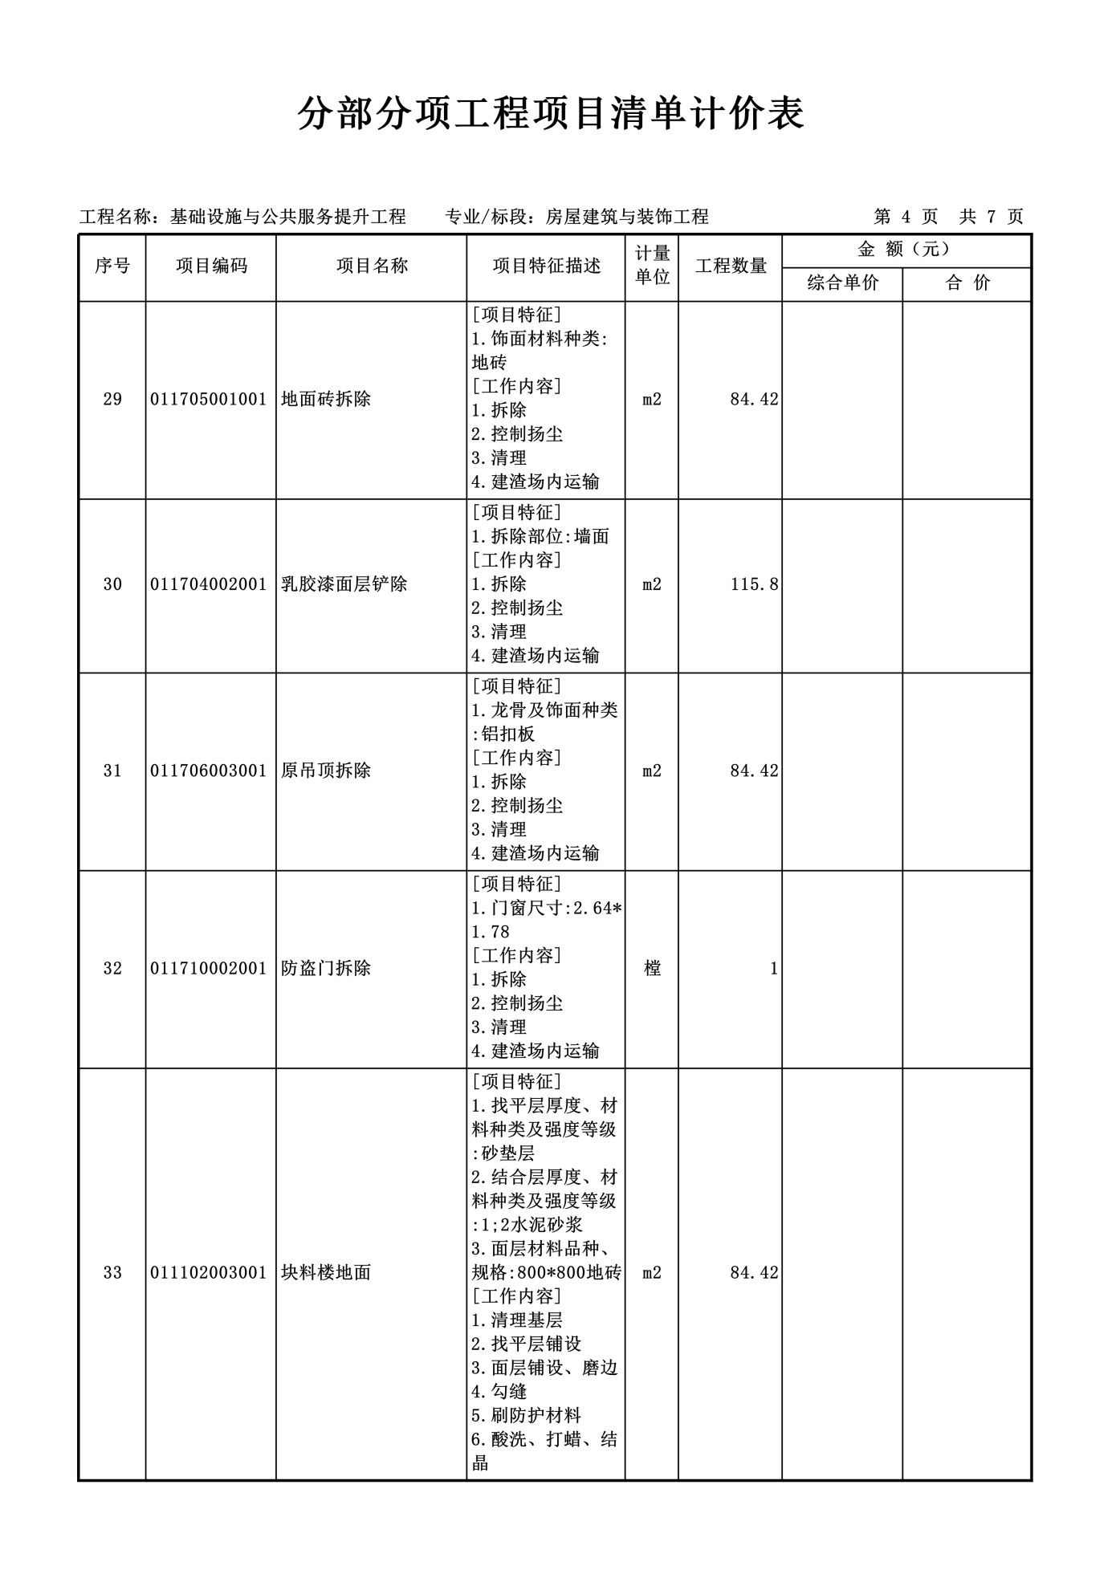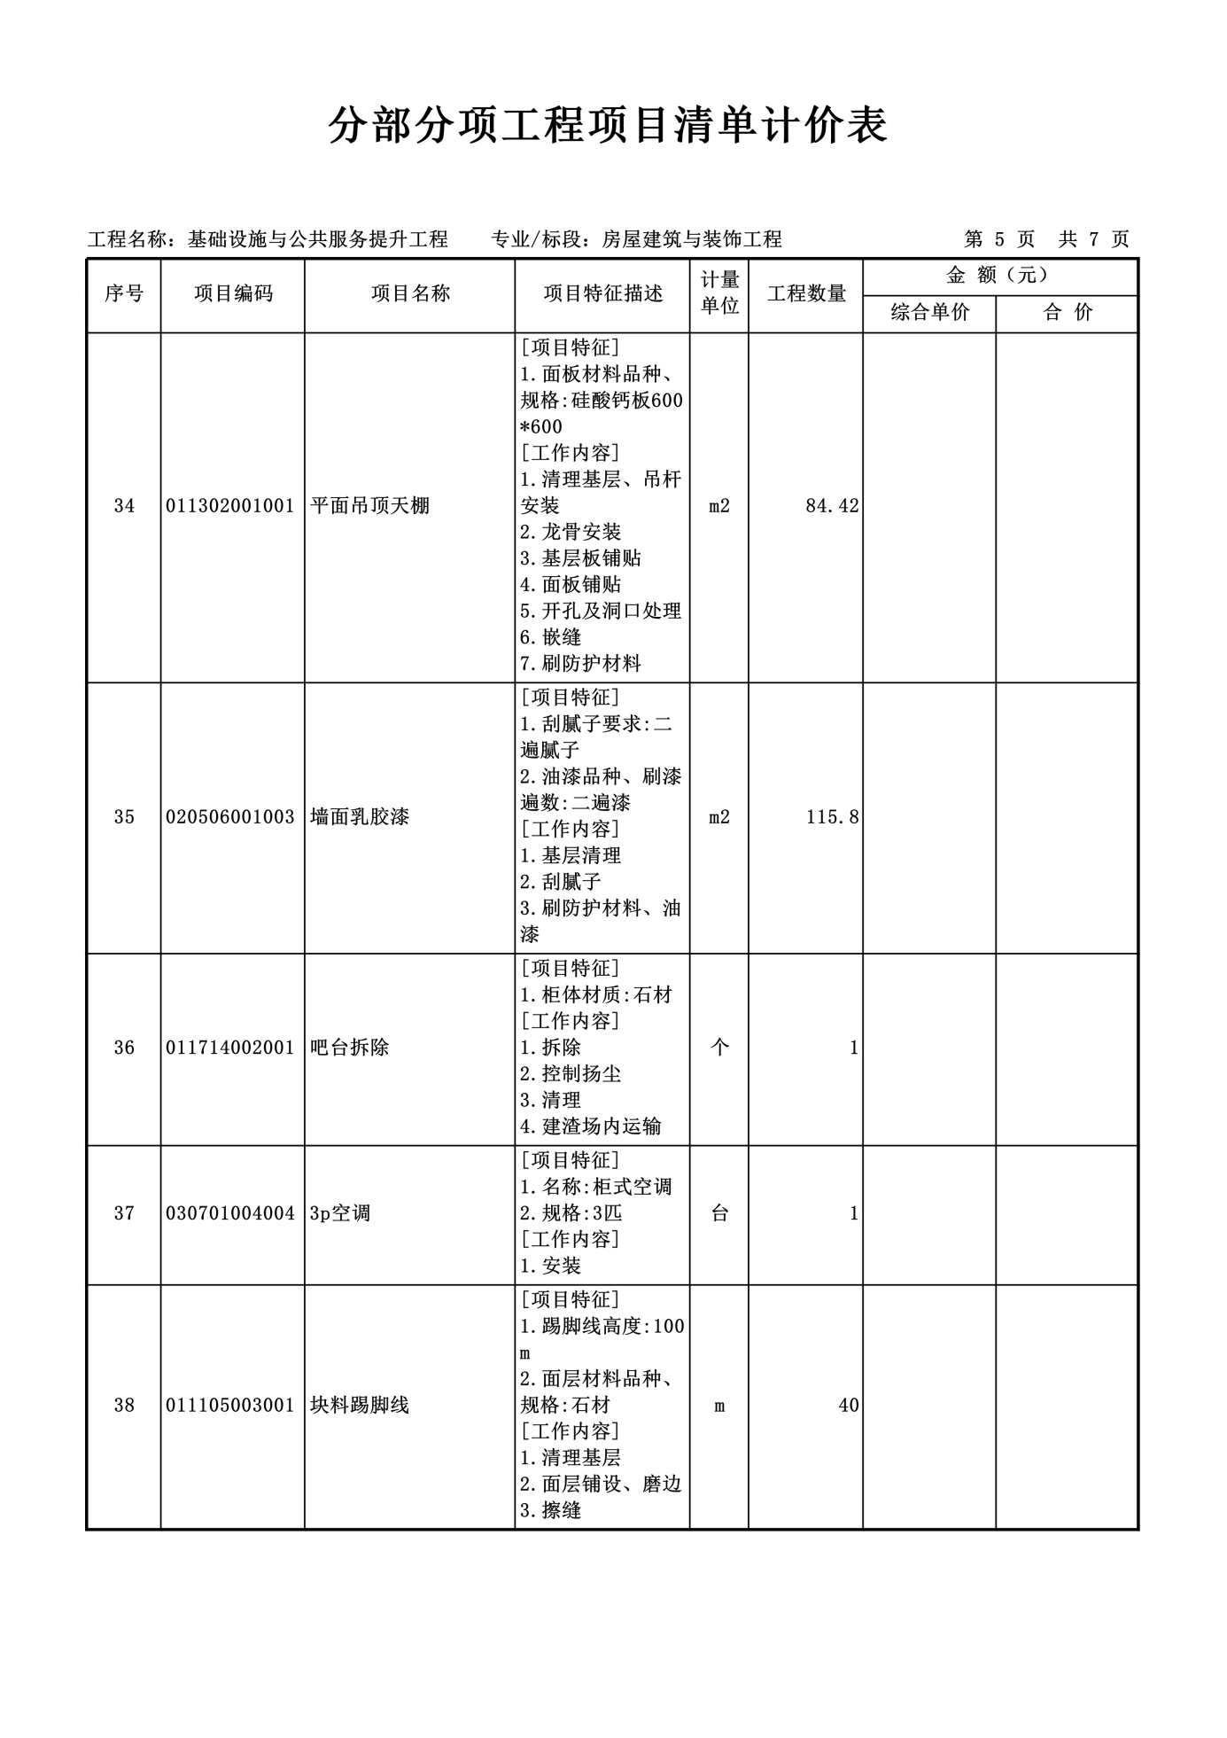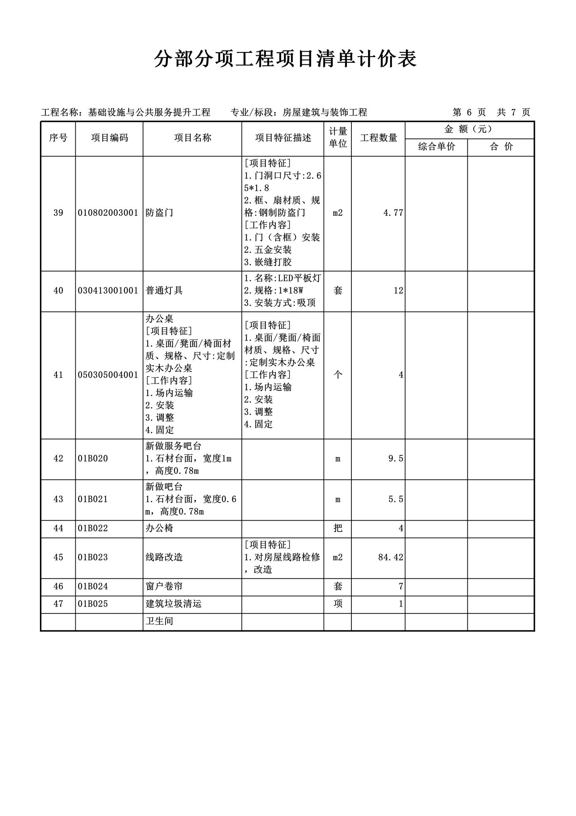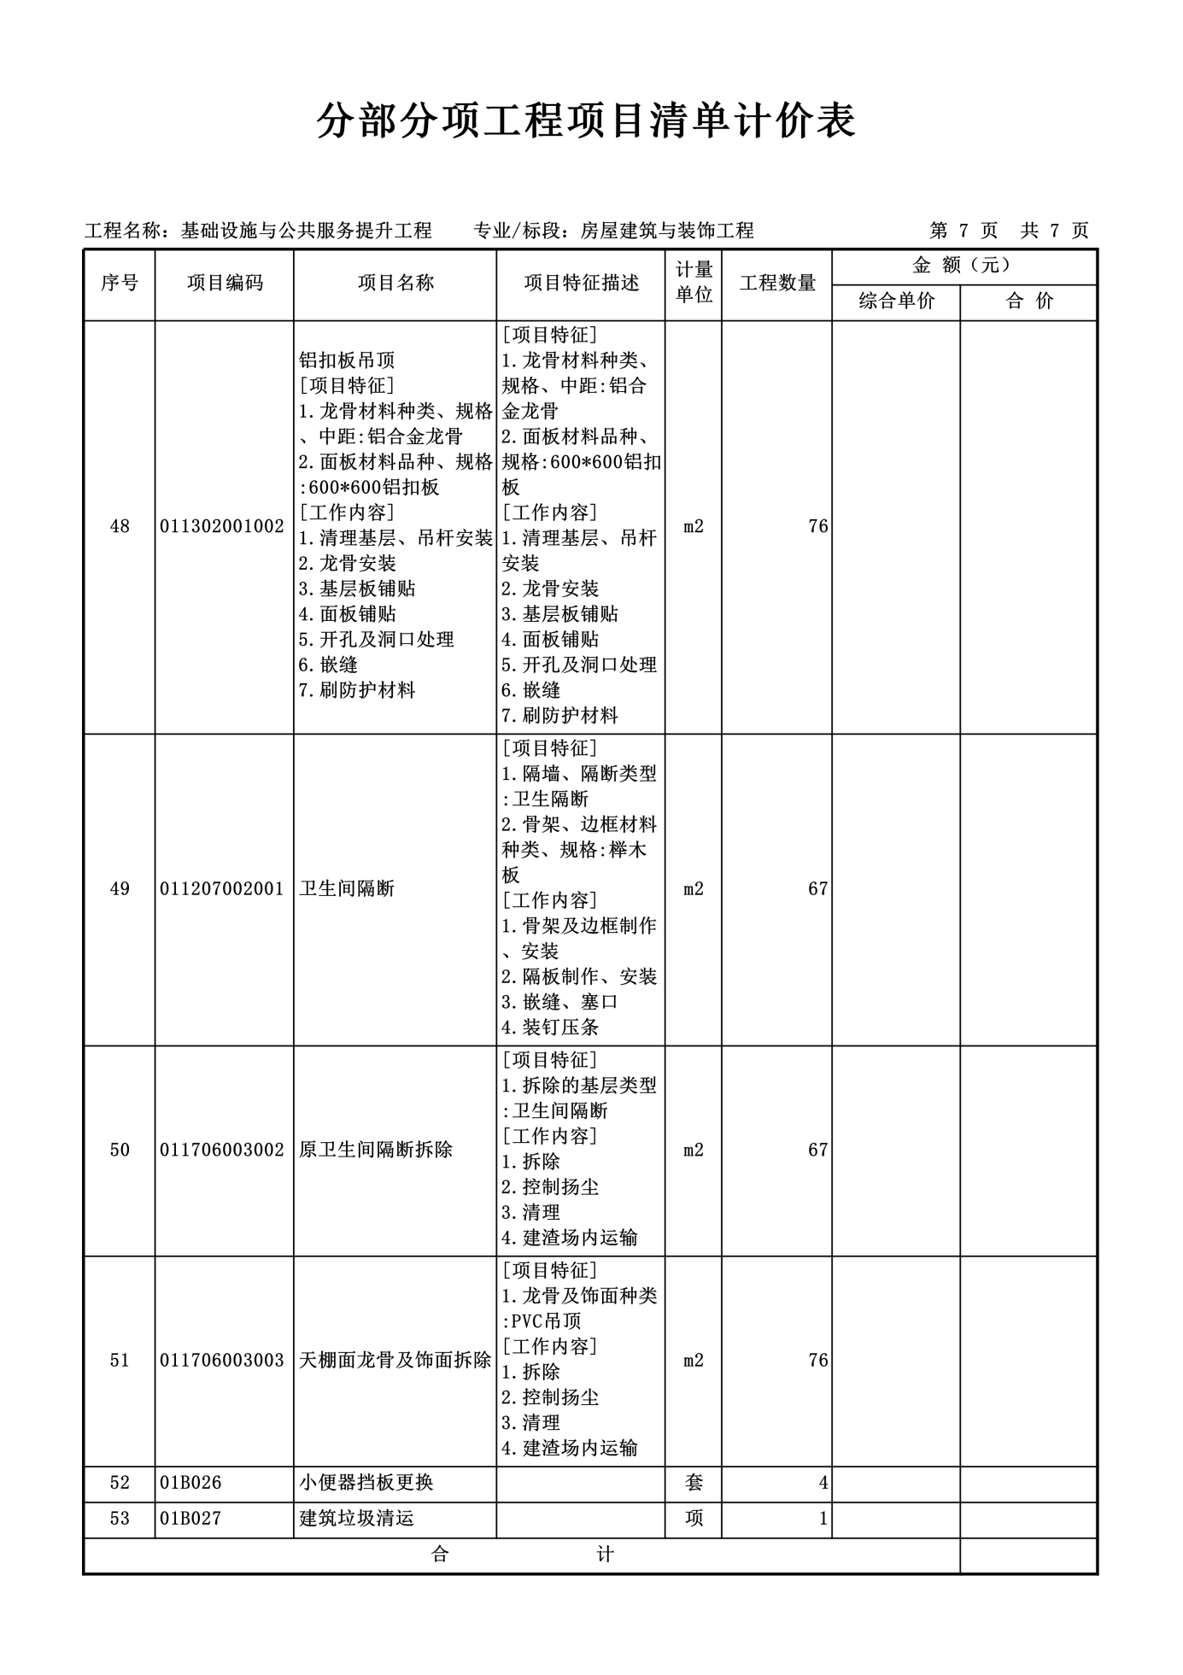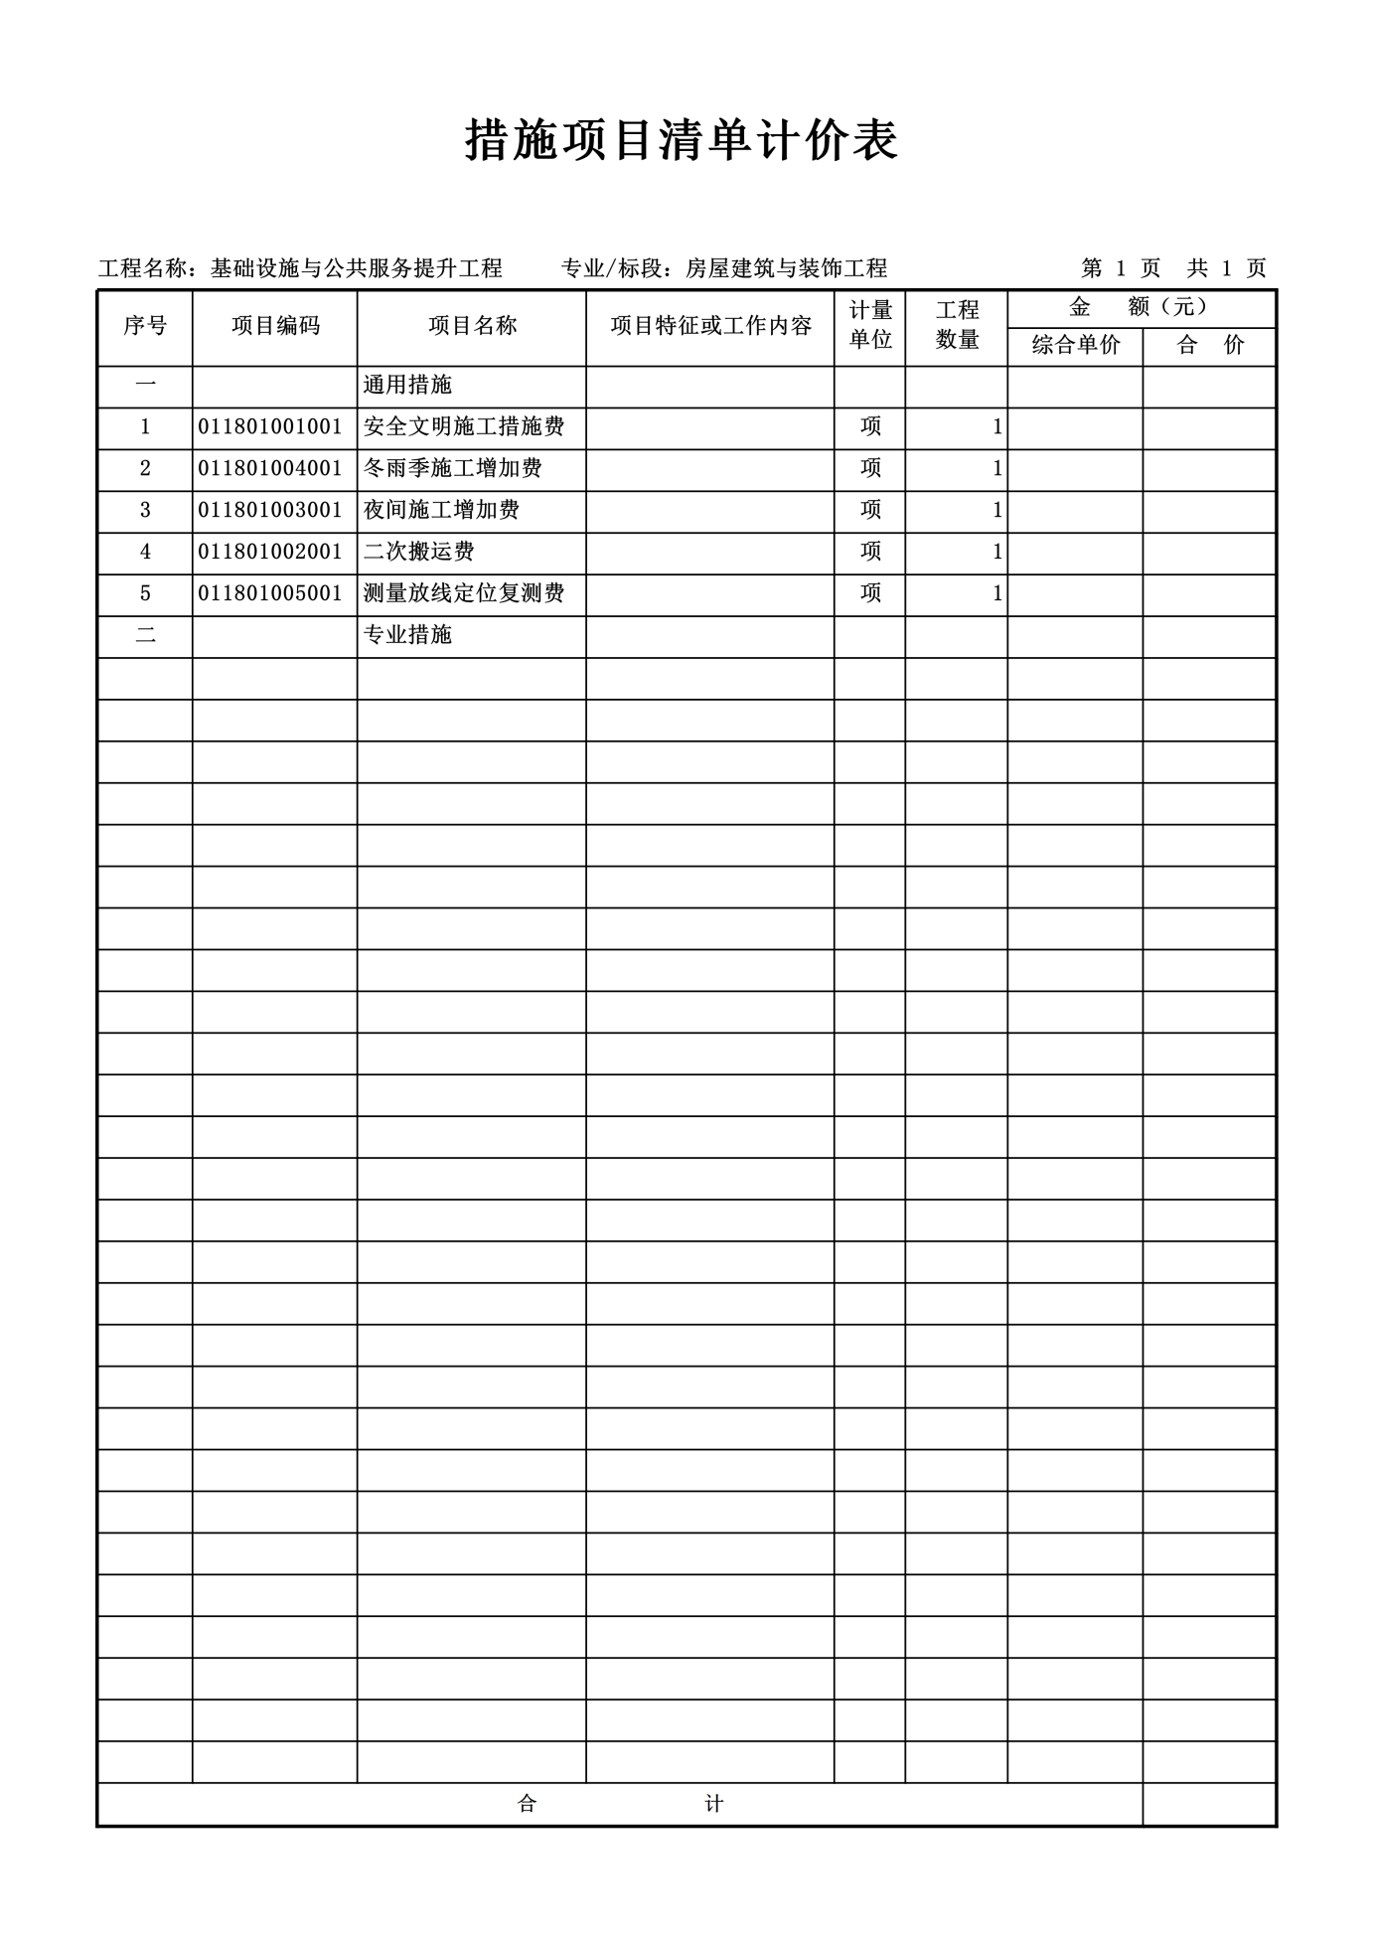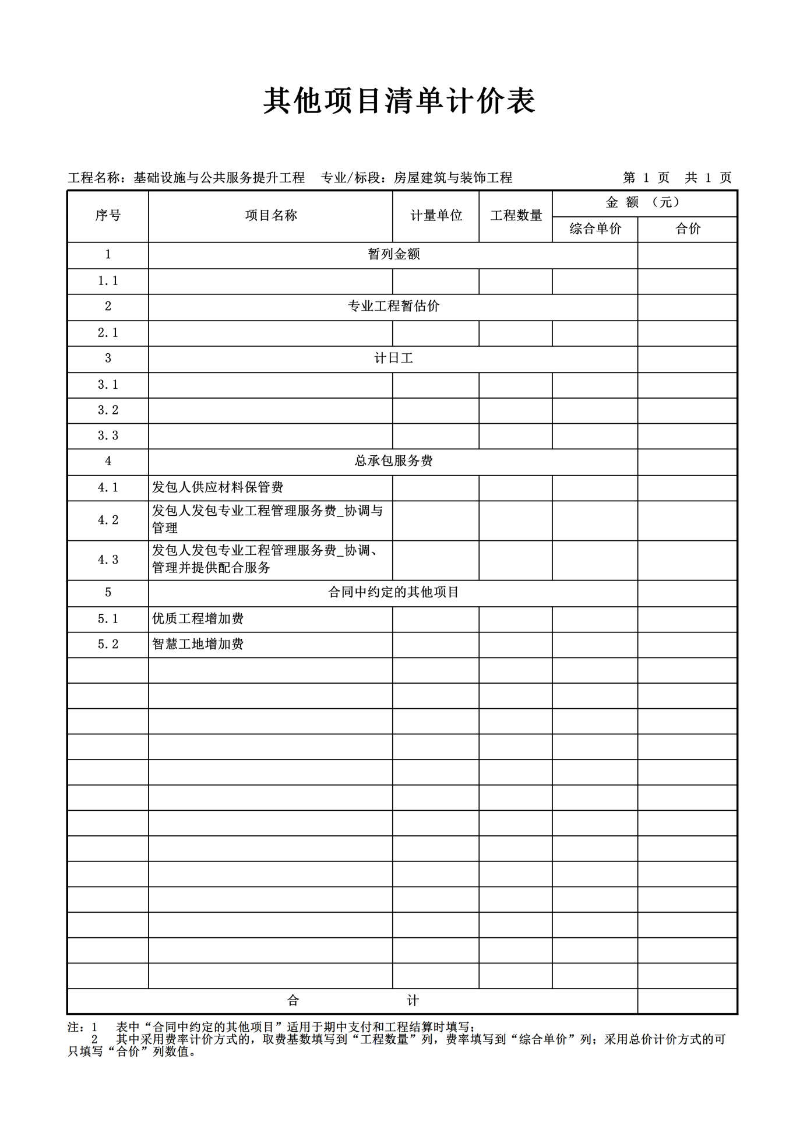

第四部分 拟签订的合同条款文本

（以最终签订版本为准）
发包人（全称）：宁陕县皇冠镇人民政府
承包人（全称）：
根据《中华人民共和国民法典》、《中华人民共和国建筑法》等相关法律法规，结合《兴隆村千万工程示范村建设项目》方案的具体内容，甲乙双方本着平等、自愿、公平和诚实信用的原则，就本建设项目施工事宜协商一致，订立本合同。
一、工程概况
工程名称：兴隆村千万工程示范村建设项目
工程地点：宁陕县皇冠镇兴隆村
资金来源：县农业林业和水利局“千万工程”示范村奖补资金
二、工程承包范围
承包范围：兴隆村千万工程示范村建设项目施工图纸、工程量清单、招标文件、答疑纪要等所涉及的全部内容。（具体招标范围和工程量以“工程量清单”描述为准）。
承包方式：包工包料，包质量、包工期、包安全、包文明施工。
三、合同工期：
工期：6个月（实际开、竣工时间以发包人最终审批的开、竣工报告时间为准）
四、质量标准
质量标准：符合现行国家有关工程施工验收规范要求并达到合格标准。
工程质量要求：施工方必须按照设计方案和甲方要求保质保量地进行施工，本工程的工程质量应符合国家工程质量验收标准合格以上要求，成交供应商应按现行的国家施工验收规范和质量评定标准和工程量清单要求等技术文件为依据施工。如工程质量达不到约定合格条件的部分，一经发现，可要求成交供应商返工，直至达到合同约定条件，并由成交供应商承担全部返工费用。返工后仍达不到约定条件，应继续返工到约定条件或合格标准。
施工材料要求：用于本工程的主要材料品质不得低于工程量清单中对材料设备所规定的参照品牌、型号、规格、技术参数各项指标自行采购材料设备，质量应符合国家和行业标准、经采购人确认，才能进行使用和安装，并同时提供相关质量证件。如若成交供应商未按此采购材料，将视为违约，所造成的损失由乙方承担，所有材料均为环保型优等品。如若施工单位未按此采购材料，将视为违约，所造成的损失由施工单位承担。
质量保修期：该工程质量保修期为1年。质量保修期1年内的维修费用全部由施工方承担。
五、安全责任
工程安全要求：严格执行《中华人民共和国安全生产法》、《中华人民共和国建筑法》、《建设工程安全生产管理条例》、《安全生产许可证条例》的规定进行施工。施工中如发生安全责任事故一律由乙方全部负责。
文明施工要求：文明施工根据文明施工标准化工地要求和安全文明施工规范，实现达标工地。施工现场平面布置在规定的施工用地范围内。材料、设备堆放整齐，保持场地卫生，做好现场环境保护工作，防止水污染、大气污染与噪声污染。在施工过程中尽量降低因施工噪音、交通和环境等因素（大气、水、固体废物污染）对周边市民群众的居住及出行和环境造成的影响。若在施工过程中破坏周边市民群众的农作物，成交供应商应及时处理，所造成的损失及后果应自行承担。
六、合同价款及支付
1.合同暂定总价款：人民币（大写） 元（¥ 元）。最终以审计或财政评审确定的结算金额为准。
2.付款方式：（1）合同签订生效后，乙方进场施工完成总工程量的30%，经甲方确认后支付至合同暂定总价的30%；
（2）工程全部完工，经甲方初步验收合格后，支付至合同暂定总价的70%；
（3）工程经最终竣工验收合格，乙方提交完整竣工资料及符合要求的结算资料后，支付至经审计或财政评审确定的结算金额的100%。
3.乙方申请付款前须提供等额合法的增值税发票。
七、组成合同的文件
组成本合同的文件包括：
① 本合同协议书及附件(含合同谈判中澄清文件)；
② 合同专用条款(含数据表和答疑纪要中与此有关的部分)；
③ 本合同通用条款；
④ 中标通知书；
⑤ 招标文件(含答疑纪要、工程量清单与此有关的部分)；
⑥ 谈判书及附录(含承包人在评标期间递交和确认并经发包人同意的对有关问题的补充资料和澄清文件等)；
⑦ 图纸；
⑧ 标准、规范及有关技术文件；
⑨ 合同履行中，发包人承包人有关工程的洽商、变更等书面协议或文件视为本合同的组成部分，与本合同具有同等法律效力。
八、工程验收
1、 本项目施工完成后由乙方完善相关资料后，由采购单位（甲方）将每一项技术、服务、安全标准的履约情况整理成书面意见，在验收时提交验收小组。由采购人（甲方）牵头组织，函邀相关成员单位和专家参与验收。按照工程施工验收相关规定进行验收。按照相关规定出具验收意见书，并作为财务结算的重要依据。
2、验收内容、标准。
竞争性磋商文件和合同中约定的条款为全部内容。依据国家验收规范及行业标准、竞争性磋商文件、响应文件及合同进行验收。
九、合同执行中发生争议的，当事人双方应协商解决，协商达不成一致时，可向当地行政仲裁机关申请仲裁或向人民法院提请诉讼。
十、合同生效
本合同由双方签字盖章后生效；本合同款一式肆份，甲方执贰份，乙方执贰分，具有同等效力。

发 包 人：（公章） 承 包 人：（公章）
地 址： 地 址：
邮 政 编码： 邮 政 编码：
法定代表人： 法定代表人：
委托代理人： 委托代理人：
电 话： 电 话：
传 真： 传 真：
开 户 银行： 开 户 银行：
帐 号： 帐 号：

第五部分 响应文件格式

政府采购项目
项目编号：ZCPC-2026-004

兴隆村千万工程示范村建设项目

响 应 文 件
(格式)

供应商名称： （盖章）
法定代表人或授权代表： （签字或盖章）
日 期： 年 月 日

目 录
一、 响应函 ……………………………………………页码
二、 首次磋商报价表 ………………………………………
三、 已标价的工程量清单 …………………………………
四、 供应商资格证明文件 …………………………………
五、 合同条款偏离表 …………………………………………
六、 响应方案说明……………………………………………
七、 业绩的有关证明材料 …………………………………
八、 拒绝政府采购领域商业贿赂承诺书 …………………
九、 供应商认为有必要补充说明的事项 ……………………

一、响应函
（采购人名称） ：
我单位收到贵公司关于兴隆村千万工程示范村建设项目（项目编号：ZCPC-2026-004）磋商文件，经详细研究，我们决定参加本次采购活动。为此，我方郑重声明以下诸点，并负法律责任。
一、愿意按照磋商文件中的一切要求，向采购人提供所需工程内容。
二、按磋商文件的规定，我公司的首次磋商报价为：人民币（大写）： （￥： 元），并对其后的磋商报价负法律责任。
三、我方保证响应文件提供的数据和材料真实、准确。否则，愿承担相关的法律责任。
四、我方已详细阅读了磋商文件，完全理解并放弃提出含糊不清或易形成歧义的表述和资料。
五、我方愿意向贵方提供任何与本次磋商有关的数据、情况和技术资料，若贵方需要，我方愿意提供我方做出的一切承诺的证明材料。
六、我方磋商有效期为自响应文件递交截止之日起 个日历日，磋商后在规定的磋商有效期内撤回响应文件，我们愿接受政府采购的有关处罚决定。
七、我方承诺遵守《中华人民共和国政府采购法》及其实施条例的有关规定，保证在获得成交资格后：
（1）按照磋商文件确定的事项签订合同，履行双方所签订的合同，并承担合同规定的责任和义务；
（2）我方保证在成交公告发布后7个工作日内按规定和标准向贵方缴纳招标代理服务费；
（3）响应文件有效期延长至合同履行完毕。
八、我方完全理解最低报价不是成交的唯一条件，并尊重磋商小组的评评审结论和定标结果。
九、一旦我方成交,我方同意与使用单位签订保密协议。
十、有关于本响应文件的函电，请按下列地址联系：
供应商名称（盖章）：
法定代表人或授权代表（签字或盖章）：
地 址：
开户银行：
账 号：
电 话：
传 真：
邮 编：
年 月 日

说明：除可填报项目外对本磋商响应函的任何修改将被视为非实质性响应磋商从而导致该磋商被拒绝。

二、首次磋商报价表
项目名称
项目编号
磋商总报价  （元） | 大写：  小写：
工期
说明：
1、磋商报价以元为单位，大小写不一致时，以大写为准。
2、除可填报项目外对本首次磋商报价表的任何修改将被视为非实质性响应从而导致该磋商被拒绝。

供应商名称（盖章）：
法定代表人或授权代表（签字或盖章）：
日 期：

三、已标价的工程量清单
说明：必须加盖清单编制相关专业注册造价工程师的资格印章，如没有则按废标处理。

供应商名称（盖章）：
法定代表人或授权代表（签字或盖章）：
日 期：

四、供应商资格证明文件
- 基本资格条件：符合《中华人民共和国政府采购法》第二十二条的规定，并提供下列材料：
（1）营业执照：供应商具有独立承担民事责任能力的法人、其他组织或自然人，并出具合法有效的营业执照或事业单位法人证书等国家规定的相关证明，自然人参与的提供其身份证明；
（2）财务会计报告：供应商提供2024年度经审计的财务会计报告（包括审计报告、资产负债表、利润表、现金流量表、所有者权益变动表及其附注，成立时间至提交磋商文件截止时间不足一年的可提供成立后任意时段的资产负债表），或其磋商前六个月内基本存款账户开户银行出具的资信证明；
（3）社会保障资金缴纳证明：提供2025年7月1日至今内任意时段的社会保障资金缴存单据或社保机构开具的社会保险参保缴费情况证明，依法不需要缴纳社会保障资金的提供相关文件证明；
（4）税收缴纳证明：提供2025年7月1日至今内任意时段的纳税证明或完税证明，纳税证明或完税证明上应有代收机构或税务机关的公章，依法免税的应提供相关文件证明；
（5）无重大违法记录声明：参加政府采购项目前3年内经营项目中没有重大违法记录声明；
（6）承诺函：提供具有履行服务合同所必需的设备和专业技术能力的承诺函；
2、落实政府采购政策需满足的资格要求：
本项目为专门面向中小企业采购项目，仅限符合《政府采购促进中小企业发展管理办法》（财库〔2020〕46号）条件的中小企业参与，供应商应填写中小企业声明函并对真实性负责（残疾人福利性单位及监狱企业视同为小型、微型企业）。
3、特定资格条件：
（1）法人授权委托书：法定代表人参与磋商时，提供法定代表人身份证明及本人身份证复印件加盖公章；授权代表参与磋商时，提供法人授权委托书和被授权人身份证复印件加盖公章；
（2）供应商具备市政公用工程施工总承包三级及以上资质同时具备合法有效的安全生产许可证；
（3）拟派项目经理具备合法有效的市政公用工程专业二级（含二级）及以上注册建造师资格同时具备安全考核B证且无在建工程（提供无在建承诺书）；
（4）供应商关联关系声明，包括：①控股管理关系（不得与参加本项目的其他供应商单位负责人为同一人或者存在直接控股、管理关系），②未为本项目提供整体设计、规范编制或者项目管理、监理、检测等服务；
（5）未被列为“信用中国”网站（www.creditchina.gov.cn/ ）和“中国政府采购网”（http://www.ccgp.gov.cn/）查询磋商主体未被列入失信被执行人、重大税收失信主体、政府采购严重违法失信行为记录名单。
注：单位负责人为同一人或者存在控股、管理关系的不同供应商，不得同时参加本项目采购活动；本项目不接受联合体磋商。
采购代理机构将在响应文件递交截止日当天资格审查阶段在【中国政府采购网（www.ccgp.gov.cn）】政府采购严重违法失信行为记录名单栏和【信用中国”网站（www.creditchina.gov.cn）】失信被执行人、重大税收违法失信主体栏对各供应商的信用情况进行查询，并将网页截图附在评审资料中（如相关失信记录已失效，供应商需提供相关证明资料，若没有则此项不需要提供）。
备注：
（1）以上为供应商必备资格要求，资格证明文件无效或缺项响应文件按无效响应文件处理。
（2）分支机构参与磋商时，须提供分支机构符合资格要求的证明文件。
（3）书面声明、法定代表人身份证明和法定代表人授权委托书应按磋商文件给定的格式填写，响应文件中必须附原件，其他资格证明文件提供复印件并加盖供应商公章。
（4）依法免税或不需要缴纳社会保障资金的供应商须提供相应证明文件；事业单位法人可不提供财务状况报告和社会保障资金缴纳证明。

附1：
履行合同所必需的设备和专业技术能力的书面声明

（采购人名称）：
（供应商名称） 于 年 月 日在中华人民共和国境内 （详细注册地址） 合法注册并经营，公司主营业务为 ，营业（生产经营）面积为 ，现有员工数量为 ，本公司郑重承诺，具有履行本合同所必需的设备和专业技术能力。如有虚假，我方将无条件地退出本项目的采购活动，并遵照《中华人民共和国政府采购法》有关"提供虚假材料的规定"接受处罚。

供应商名称（盖章）：
法定代表人或授权代表（签字或盖章）：
日 期：
附2：
参加政府采购活动前3年内无重大违法记录的书面声明

（采购人名称） ：
我方_______________（供应商名称）郑重声明在参加本次政府采购活动前3年内的经营活动没有重大违法记录。如有虚假，我方将无条件地退出本项目的采购活动，并遵照《中华人民共和国政府采购法》有关"提供虚假材料的规定"接受处罚。
特此声明。

供应商名称（盖章）：
法定代表人或授权代表（签字或盖章）：
日 期：
附3：
中小企业声明函（工程、服务）

本公司（联合体）郑重声明，根据《政府采购促进中小企业发展管理办法》（财库﹝2020﹞46 号）的规定，本公司（联合体）参加（单位名称）的（项目名称）采购活动，工程的施工单位全部为符合政策要求的中小企业（或者：服务全部由符合政策要求的中小企业承接）。相关企业（含联合体中的中小企业、签订分包意向协议的中小企业）的具体情况如下：
- （标的名称），属于（采购文件中明确的所属行业）；承建（承接）企业为 （企业名称），从业人员 人，营业收入为 万元，资产总额为 万元，属于 （中型企业、小型企业、微型企业）；
- （标的名称），属于（采购文件中明确的所属行业）；承建（承接）企业为 （企业名称），从业人员 人，营业收入为 万元，资产总额为 万元，属于 （中型企业、小型企业、微型企业）；
……
以上企业，不属于大企业的分支机构，不存在控股股东为大企业的情形，也不存在与大企业的负责人为同一人的情形。
本企业对上述声明内容的真实性负责。如有虚假，将依法承担相应责任。

企业名称（盖章）：
日 期：

从业人员、营业收入、资产总额填报上一年度数据，无上一年度数据的新成立企业可不填报

残疾人福利性单位声明函（如适用）（格式）

本单位郑重声明，根据《财政部民政部中国残疾人联合会关于促进残疾人就业政府采购政策的通知》（财库〔2017〕141号）的规定，本单位为符合条件的残疾人福利性单位，且本单位参加 单位的 项目采购活动提供本单位制造的货物（由本单位承担工程/提供服务），或者提供其他残疾人福利性单位制造的货物（不包括使用非残疾人福利性单位注册商标的货物）。
本单位对上述声明的真实性负责。如有虚假，将依法承担相应责任。

供应商名称（盖章）：
日期： 年 月 日

说明：未按上述要求提供、填写的，评审时不予以考虑。

监狱、戒毒企业声明函（如适用）（格式）

本单位郑重声明，根据《财政部司法部关于政府采购支持监狱企业发展有关问题的通知》（财库〔2014〕68号）的规定，本单位为符合条件的监狱、戒毒企业，且本单位参加的 项目采购活动提供本单位制造的货物（由本单位承担工程/提供服务），或者提供其他监狱、戒毒企业制造的货物（不包括使用非监狱、戒毒企业注册商标的货物）。
本单位对上述声明的真实性负责。如有虚假，将依法承担相应责任。

供应商名称（盖章）：
日期： 年 月 日

备注：未按上述要求提供、填写的，评审时不予以考虑。供应商提供的《监狱、戒毒企业声明函》必须真实有效，供应商应当提供由省级以上监狱管理局、戒毒管理局(含新疆生产建设兵团)出具的属于监狱企业的证明文件。

附4：
法定代表人身份证明/法定代表人授权委托书
（1）法定代表人身份证明
供应商名称：
统一社会信用代码：
注册地址：
成立时间： 年 月 日；经营期限：
经营范围：主营： ；兼营：
姓名： 性别： 年龄： 系 （供应商名称）的法定代表人。
特此证明。
附：法定代表人身份证复印件
法定代表人身份证复印件
（正反两面）
说明：仅限法定代表人参加磋商时提供。
供应商名称（盖章）：
日 期：
（2）法定代表人授权委托书
（采购人名称） ：
注册于 （工商行政管理局名称）之 （供应商全称）的法定代表人 （姓名）授权 （授权代表姓名）为我方合法委托代理人。代理人根据授权，以我方名义签署、澄清、说明、递交、撤回、修改 （项目名称） 响应文件、签订合同和处理有关事宜，其法律后果由我方承担。
代理人无转委托权。
说明：本授权委托书自签发之日起生效，授权委托书有效期自磋商有效期届满之日起失效，仅限授权代表参加磋商时提供。
供应商名称： （盖 章）
法定代表人： （签字或盖章）
身份证号码：
授权代表： （签 字）
身份证号码：
年 月 日

法定代表人身份证复印件
（正反两面）

授权代表身份证复印件
（正反两面）

附5：
供应商关系关联声明
（采购人名称） ：
我单位作为 （项目名称） 的供应商，在此郑重声明：
一、在本次采购活动中 （填“存在”或“不存在”） 与参加本项目其它供应商负责人为同一人，或有控股、管理等关联关系。
直接控股、管理关系证明
控股关系 | 我单位控股的单位： (没有填“无”) 。  我单位被 （有填控股单位全称，没有填“/”） 单位控股。
管理关系 | 我单位管理的具有独立法人的下属单位： (没有填“无”)。  我单位的上级管理单位： (没有填“无”)。
二、我单位未为本采购项目提供过整体设计、规范编制或者项目管理、监理、检测等服务的供应商。
本单位对上述声明的真实性负责，如有虚假，我方将无条件地退出本项目的采购活动，并遵照《中华人民共和国政府采购法》有关"提供虚假材料的规定"接受处罚。
特此声明。

供应商名称（盖章）：
法定代表人或授权代表（签字或盖章）：
日 期：
附6：
非联合体不分包磋商声明
（采购人名称） ：
我单位作为 （项目名称） 的供应商，在此郑重声明本项目为非联合体磋商，本项目实施过程由本单位独立承担。
本单位对上述声明的真实性负责。如有虚假，将依法承担相应责任。

供应商名称（盖章）：
法定代表人或授权代表（签字或盖章）：
日 期：
五、合同条款偏离表
序号 | 磋商文件  合同条款要求 | 响应文件  合同条款响应 | 偏离  及其影响
注：
- 1、本表只填写响应文件中与磋商文件有偏离（包括正偏离和负偏离）的内容，响应文件中合同条款响应与磋商文件要求完全一致的，不用在此表中列出，但必须提交空白表（需签字盖章）。
2、供应商必须据实填写，不得虚假响应，否则将取消其磋商或成交资格，并按有关规定进处罚。

供应商名称（盖章）：
法定代表人或授权代表（签字或盖章）：
日 期：

六、响应方案说明

格式自定，参照磋商文件《评审因素及权重分解表》各条款的要求，结合第三部分《采购内容及要求》编制响应方案。
七、业绩的有关证明材料
序号 | 合同  签订时间 | 用户名称 | 项目名称 | 合同  金额
说明：
1、本表后附合同复印件加盖公章，合同签订时间及金额以合同中体现的内容为准。
2、供应商应如实列出以上情况，如有隐瞒，一经查实将导致其响应文件被拒绝。
3、未按上述要求提供、填写的，评审时不予以考虑。

八、供应商拒绝政府采购领域商业贿赂承诺书
为响应党中央、国务院关于治理政府采购领域商业贿赂行为的号召，我公司在此庄严承诺：
一、在参与政府采购活动中遵纪守法、诚信经营、公平竞标。
二、不向政府采购人、采购代理机构和政府采购评审专家进行任何形式的商业贿赂以谋取交易机会。
三、不向政府采购代理机构和采购人提供虚假资质证明文件或采用虚假应标方式参与政府采购市场竞争并谋取成交。
四、不采取“围标、陪标”等商业欺诈手段获得政府采购订单。
五、不采取不正当手段诋毁、排挤其他供应商。
六、不在提供货物和服务时“偷梁换柱、以次充好”损害采购人的合法权益。
七、不与采购人、采购代理机构、政府采购评审专家或其它供应商恶意串通，进行质疑和投诉，维护政府采购市场秩序。
八、尊重和接受政府采购监督管理部门的监督和政府采购代理机构招标采购要求，承担因违约行为给采购人造成的损失。
九、不发生其他有悖于政府采购公开、公平、公正和诚信原则的行为。

供应商名称（盖章）：
法定代表人或授权代表（签字）：
日 期：
九、供应商认为有必要补充说明的事项

